

毕业论文（设计）

题 目 | 基于运动模仿的生物合理肌肉骨骼运动控制算法研究
学生姓名 | 莫寒池
学 号 | 2209040020
学 院 | 智能机器人学院
专业班级 | 机器人2201
指导教师 | 王海东
职 称 | 讲师

2026 年 5 月

湖南工商大学本科毕业论文（设计）诚信声明

本人郑重声明：所呈交的本科毕业论文（设计）是本人在指导老师的指导下，独立进行研究工作所取得的成果，成果不存在知识产权争议，除文中已经注明引用的内容外，本论文（设计）不含任何其他个人或集体已经发表或撰写过的作品成果。对本文的研究做出重要贡献的个人和集体均已在文中以明确方式标明。本人完全意识到本声明的法律结果由本人承担。

作者签名：

日期：2026 年 6 月 1 日

湖南工商大学本科毕业论文(设计)
版权使用授权书
本毕业论文(设计)《基于运动模仿的生物合理肌肉骨骼运动控制算法研究》是本人在校期间所完成学业的组成部分，是在学校教师的指导下完成的。因此，本人特授权学校可将本毕业论文(设计)的全部或部分内容编入有关书籍、数据库保存，可采用复制、印刷、网页制作等方式将论文(设计)文本和经过编辑、批注等处理的论文(设计)文本提供给读者查阅、参考，可向有关学术部门和国家有关教育主管部门呈送复印件和电子文档。本毕业论文(设计) 无论做何种处理，必须尊重本人的著作权，署明本人姓名。

论文(设计) 作者 (签字) 时间 2026 年 6 月 1 日

指导教师已阅(签字) 时间 2026 年 6 月 1 日

内容摘要

针对目前肌肉骨骼运动模仿算法存在模仿精度低、运动稳定性差、生物合理性差等问题，本文在Kinesis仿真平台上对生物合理肌肉骨骼运动控制算法进行研究。采用深度强化学习为主，结合多目标奖励函数，加入姿态误差、速度误差、生物约束、任务完成度四项惩罚项来提高运动模仿的准确性以及生物合理性。用平均每关节位置误差（MPJPE）、帧覆盖率、任务成功率这三个主要的指标，从模仿精度、运动稳定性、任务鲁棒性三个方面进行对比实验。结果表明，采用多目标奖励和生物约束惩罚项相结合的算法可以有效地减小关节误差、减少运动崩溃、提高动作自然度，证明了所提算法在肌肉骨骼运动控制方面是有效的、优越的，可以给康复机器人、虚拟人动画、外骨骼控制等提供算法参考。

关键词

肌肉骨骼控制，运动模仿，强化学习，量化评估，Kinesis，生物合理性算法优化
ABSTRACT

In order to solve the problems of low mimetic accuracy, compromised dynamic stability and poor biomechanical feasibility in the current method of musculoskeletal locomotion simulation, this paper studies biologically accurate musculoskeletal movement regulation tactics in the Kinesis framework architecture. Deep Reinforcement Learning is used to construct the primary section of a multi-type reward function, and four kinds of penalties are added: position deviation, velocity mismatch, biomechanical limit, failure to reach the goal, etc., in order to improve the precision and practicality of the procedure. The three main indicators are Mean Per-Joint Position Error (MPJPE), temporal coherence and function, so tests have been carried out in the three areas of replicative fidelity, dynamic reliability and physical robustness. Based on the experimental results, it has been found that a way to combine multi-purpose incentives and biological limit improvement can reduce skeletal inaccuracy, prevent kinematic failure, promote natural fluidity, etc.; therefore, it can be determined that the proposed method is valid and superior for muscle-skeleton excitation. The above are the numerical norms for various areas related to assistive robotics, virtual avatar duplication and mobile aid gadgets.

Key words

Musculoskeletal Control; Motion Imitation; Reinforcement Learning; Quantitative Evaluation; Kinesis; Reproducible Experiments.Biological Rationality Algorithm Optimization
目 录

1. 绪论 1
1.1 研究背景及意义 1
1.2 国内外研究现状 1
1.2.1 国内研究现状 1
1.2.2 国外研究现状 2
1.3 本文结构框架 3
2. 研究理论基础 5
2.1 肌肉骨骼系统建模 5
2.1.1 人体肌肉骨骼结构与动力学特性 5
2.1.2 神经网络算法 5
2.1.3 SMPL 参数化人体模型 6
2.2 运动模仿学习理论 6
2.3 强化学习与深度强化学习理论 7
2.4 运动模仿量化评估体系 9
2.5 Kinesis 仿真平台与 MuJoCo 物理引擎 10
3. 基于运动模仿的生物合理肌肉骨骼运动控制 13
3.1 系统架构 13
3.1.1 整体架构 13
3.1.2 模块间交互 14
3.2 运动数据处理 15
3.3 运动模仿算法设计 16
3.4 生物合理性约束 21
3.5 算法训练流程 23
4. 系统设计与实现 26
4.1 实验环境与整体框架 26
4.2 核心功能模块实现 27
4.2.1 运动数据处理模块实现 27
4.2.2 前向运动学与运动控制模块实现 28
4.2.3 仿真与评估模块实现 28
4.3 生物合理性约束实现 29
4.4 系统运行效果测试与分析 30
4.4.1肢体运动分析 30
4.4.2奖励函数优化效果分析 32
4.4.3算法量化对比实验 34
5. 总结与展望 38
5.1 总结 38
5.2 研究创新点 38
5.3未来展望 39
参考文献 40
致谢 43

基于运动模仿的生物合理肌肉骨骼运动控制算法研究

1. 绪论

1.1 研究背景及意义
人体运动属于神经调控、肌肉驱动、骨骼协同的复杂生物力学过程，具有高冗余、强耦合、自适应等特点。肌肉骨骼运动控制以还原真实人体运动规律为根本目的，在康复医疗、外骨骼机器人、虚拟人动画、运动生物力学分析、智能假肢等众多领域有着重要的研究意义和广阔的应用前景^{[1]}。传统的运动控制方法大多把关节力矩当作直接的控制量，虽然可以完成基本的轨迹跟踪任务，但是很难还原出肌肉发力的时序、肌群之间的协同模式以及生理约束条件，控制结果与人体真实的运动存在较大的差距^{[2]}。
近些年来，深度强化学习、模仿学习这些人工智能技术迅速发展，给肌肉骨骼系统达成高精确度、高自然度的运动模仿赋予了新的技术途径^{[24]}。经过对人体运动捕获数据的学习之后，控制器可以直接发出肌肉激活的信号，从而控制模型做行走、跨步、转身这些复杂的连续动作^{[8]}。但是目前的相关研究存在着评估流程不规范、评价指标不完整、实验结论无法复现等问题，大多数研究只是用视频直观地展示出动作的效果，缺少量化的指标来支撑；有些研究只报告关节的位置误差，没有考虑动作的执行是否完整、稳定；实验参数、测试集划分、评估流程不透明，使得其他的实验者不能复现实验或者横向比较。
在这样的背景之下，本文以Kinesis生物合理肌肉骨骼仿真平台为基础，用标准化的评估流程，以MPJPE、帧覆盖率、成功率为主要评价指标，建立一个实验配置固定、可重复运行、可量化对比的运动模仿评价体系。本文把“视觉上相似”升级为“指标上一致”，减少主观判断的偏差，提高研究结论的可靠性和可比性，给肌肉骨骼运动控制算法的验证、优化和工程化应用提供可重复使用的规范范式，也为康复机器人控制、运动功能评价等实际应用提供技术支持。

1.2 国内外研究现状

1.2.1 国内研究现状
国内有关肌肉骨骼运动控制以及机器人方面的研究已经形成了虚拟人运动生成、肌肉驱动控制、康复和外骨骼、机器人模仿学习这四个研究方向。
刘瑞利用深度强化学习对虚拟人物进行高精度的运动控制，给运动策略的学习提供工程化的实现途径^{[1]}。吴亚雄就肌肉骨骼机器人的抗干扰性分析和运动控制做了一些研究，指出肌肉驱动结构可以用在机器人系统中来控制^{[2]}。陈文谦提出下肢肌肉骨骼模型采用强化学习来完成非节律运动的控制，认为高维冗余系统中稳定性的评价比算法的复杂性要难得多^{[3]}。董凯月用肌肉骨骼模型来研究虚拟人多样性的运动生成技术，提高运动的丰富性以及生物真实感。陶然以肌肉骨骼模型为依托^{[4]}，对虚拟人的运动生成及控制进行了研究，使模型由原来的简化刚体关节向肌肉驱动模式转变^{[5]}。原建博就仿人肌肉驱动式机械臂的设计、建模和运动控制展开研究，拓宽了肌肉驱动在机器人领域中的应用范围^{[6]}。
在外骨骼和康复机器人领域，蔡闯针对膝关节外骨骼机器人展开人体步态识别和预测控制的研究，改善外骨骼对人的步态跟随能力^{[7]}。李嘉聪用数据驱动的方式来完成上肢康复机器人交互控制以及实验研究，从而使得康复训练更加智能^{[8]}。
朱易凡等以模仿学习为基础，对工业机器人进行控制，使机器人完成复杂的任务^{[9]}。王瑞等用深度强化学习算法做机械臂点位运动控制的研究，提高定位精度和响应速度^{[10]}。羊清宇等人提出了基于机械臂模仿学习的高效轨迹优化方法，用关键点提取来提高轨迹学习的速度和预测的准确性^{[11]}。张金柱对智能机器人机械臂运动控制算法进行优化，提高机械臂运动的平滑性^{[12]}。刘权增对四足机器人路径规划和运动控制算法进行研究，提高四足机器人的运动适应性^{[13]}。张峰等利用中枢模式发生器对机器人足端轨迹进行规划，提高机器人的运动节律性和稳定性^{[14]}。
刘小宇等以运动想象脑机接口为手段，对运动员神经肌肉控制能力的改善机制进行研究，探究神经调控和肌肉控制的关系^{[15]}。陈晋音等人的研究用模仿学习的深度强化学习来训练数据推断攻击，给学习算法的安全性提供一定的借鉴^{[16]}。王海斌等人在短跑训练中评价和干预运动训练评价体系，充实运动训练评价体系^{[17]}。郑佳伟等研究髋部肌群强化对慢性踝关节不稳患者下肢生物力学特征和神经肌肉控制的影响，给康复训练方案的优化提供生物力学依据^{[18]}。
从总体上看，国内的相关研究正在由“实现基本的运动”向“运动的合理、稳定的、可以量化的评价”转变，但是统一的评价体系缺乏、实验过程不规范、结果不能重复的问题仍然存在。

1.2.2 国外研究现状
国外关于肌肉骨骼控制和学习方法的融合研究开始得比较早，更强调生物合理性以及评价的体系化，也更看重实验的重复性。Joos等较早把强化学习应用到肌肉骨骼控制的研究中，证明了在生物力学约束条件下使用学习类的方法可以学会稳定的控制策略^{[19]}。
Simos等人提出Kinesis框架，把生理上合理的下肢肌肉骨骼模型当作研究对象，依靠强化学习达成运动模仿，内置有标准的评价流程，可以同时给出位置误差，覆盖率，成功率这些指标，给本研究赋予了优良可靠的实验平台^{[20]}。Loi等对三维运动合成和肌肉骨骼动力学估计的机器学习方法进行系统的综述，对运动学逼真到动力学合理的技术发展脉络进行了梳理^{[21]}。
周等人的改进头颈肌肉骨骼模型可以提高模型的运动精度和生理合理性^{[22]}。周等人提出了一个能够抓取各种康复任务、结构轻巧且精度高、操作方便的柔性机械手^{[23]}。Yongdeok K等实现无电池无线光电子学遥控肌肉驱动微型机器人，促进微型化肌肉驱动设备的发展^{[24]}。Mahdi 对平面肌肉驱动的蛇形机器人进行动力学及肌肉力控制研究，充实特殊结构机器人肌肉驱动控制理论^{[25]}。

1.3 本文结构框架
本文主要针对基于运动模仿的生物合理肌肉骨骼运动控制算法展开专项研究，整体研究的核心目标很明确，就是解决当下相关研究评价不规范、实验没法重复复刻、量化标准不统一的问题。全文严格按照五个核心章节逐层展开论述，分别是研究背景、理论基础、系统设计、实现与验证、总结展望，整体结构规整清晰，前后内容相互呼应，形成了完整的逻辑闭环。
第一章为绪论部分。简单来说，就是先交代清楚肌肉骨骼运动控制和运动模仿的研究背景与实际应用价值，系统梳理了国内外相关领域的研究现状，主要涵盖肌肉骨骼建模、运动模仿学习、强化学习、生物合理控制等核心方向。同时也直白指出了目前行业研究的普遍短板，比如评估标准不规范、实验可重复性差、评价指标不够全面等问题。基于这些现存问题，最终明确了本文的核心研究内容、具体技术路线以及全文的整体架构。
第二章是研究的理论基础，也是整篇论文的核心铺垫内容。这一章循序渐进地讲解了研究所用到的核心理论知识，包括肌肉骨骼系统建模原理、肌肉力学特性、SMPL参数化人体模型等关键内容。同时详细说明了运动模仿学习数据的表现形式、主流学习范式以及完整的预处理流程，拆解了强化学习、深度强化学习以及PPO算法的核心原理。除此之外，本章还搭建了一套完善的运动模仿量化评价指标体系，并且介绍了实验用到的Kinesis仿真平台和MuJoCo物理引擎，为后续的系统设计、算法开发和实验验证筑牢了理论和技术基础。
第三章核心开展基于运动模仿的生物合理肌肉骨骼运动控制设计工作。本文专门搭建了一套模块化的系统架构，主要包含数据处理、运动学计算、策略控制、物理仿真和量化评估五大核心模块。同时针对性设计了运动数据加载、标准化预处理以及数据增强的完整流程，保障输入数据的有效性和适配性。另外，本文依托Actor-Critic框架结合PPO算法搭建运动模仿算法，专门设计了适配研究的目标函数、策略网络、价值网络以及多维度模仿损失函数。为了贴合生物运动特性，还构建了融合关节角度、肌肉驱动、能量消耗、运动平滑性的一体化生物合理性约束体系，梳理出一套完整、可落地的算法训练流程。
第四章聚焦系统实现及实验验证工作。首先详细介绍了本次研究用到的软硬件运行环境和整体实现框架，完成了所有核心功能模块的开发、调试与整体集成。为了全面检验算法性能，本次研究设计了多组对照实验和完善的量化评估方案，依托MPJPE、帧覆盖率、任务成功率三大核心指标，分别从算法模仿精度、运动稳定性、运行鲁棒性和生物合理性多个维度，对本文提出的全新方法进行全方位测试、对比与深度分析，充分验证算法的实际性能与优势。
第五章是全文的总结与展望。这一章系统梳理了本文的全部研究工作、核心系统设计内容以及关键实验结果，精准提炼出本次研究的核心创新点。同时客观分析了本次研究存在的不足，比如适用动作场景有限、未结合多类生理信号、自主决策能力不足、实时性有待提升等问题。最后结合行业发展趋势，对未来研究方向做出规划，包括拓展复杂运动场景适配能力、融合多模态生理信号、优化自主拟人运动控制算法、推动相关技术与实际装备落地应用等。

2. 研究理论基础

2.1 肌肉骨骼系统建模

2.1.1 人体肌肉骨骼结构与动力学特性
人体运动是骨骼、关节、骨骼肌三者在神经系统统一调节下所表现出来的复杂的协同活动。骨骼属于刚性杠杆，给予支撑和结构根基，关节充当运动副，限定旋转中心和活动范围，保证运动处在安全、可控的范畴内开展，骨骼肌是唯一的动力源，经由神经信号激发收缩，产生力矩并促使肢体执行姿态转变和空间移动。
下肢肌肉骨骼系统是支撑人体直立、行走、跨步、转身等日常运动的主要结构，包括髋关节、膝关节、踝关节等重要的关节，有臀大肌、股四头肌、腘绳肌、胫前肌、腓肠肌等几十个肌群。下肢所受的载荷大、地面冲击强、平衡约束复杂，所以动力学模型是非线性的、冗余的、耦合的，是生物力学、康复工程、机器人学共同研究的重点和难点。张天明^{[26]}在人体运动生物力学建模研究中，阐述了骨骼杠杆、关节约束、肌肉收缩的耦合动力学机理，给下肢动力学建模赋予了系统的理论支撑。
传统的运动控制大多是以关节角度或者关节力矩作为直接的控制量，虽然计算简单、容易实现，但是忽略了肌肉的驱动特性以及生理约束，所生成的动作往往显得僵硬、不自然，与真实的肢体运动相差很大。肌肉骨骼模型以肌肉激活为控制输入，更接近人体神经、肌肉、骨骼的控制链路，所以能产生更符合生物合理的运动。

2.1.2 神经网络算法
骨骼肌的力学行为有严格的生理规律，是实现“生物合理”运动控制的主要依据。经典肌肉力学理论把肌肉运动特性总结为三个主要关系，这三种关系共同决定肌肉的出力能力和动态表现
第一，肌肉长度 — 张力关系。肌肉只可以在一定的长度范围内产生最大的张力，过长或者过短都会使张力急剧下降。仿真中该特点决定了肌肉不能被拉伸或者压缩过甚，保证运动符合解剖结构的限制。
第二是肌肉速度 - 张力关系。肌肉收缩速度和可以输出的张力成负相关关系，收缩速度越快，张力就越小。该关系可以解释人体快速运动时力量下降的原因，并且也可以给控制策略提供平滑性的约束。
第三种形式为肌肉激动物理学。肌肉从接受神经信号到产生张力有明显的滞后现象，激活的过程是缓慢的，放松的过程也存在惯性，不能立即发生突变。由于具有这种特性，所以肌肉驱动的运动具有平滑、连续、低抖动的特点，也是判断运动是否自然合理的重要依据。
肌肉骨骼控制系统的特性用生理约束的形式融入到仿真环境中，关节角度硬限定了、肌肉激活速率被限制了、最大肌力被限制了、力矩被限制了。苗展豪^{[27]}对上肢骨骼肌肉力学特性做了全面分析，对核心肌群激活的时间顺序和力传递的规律有系统的认识，给生理约束量化的研究给予了重要的参照。只有满足这些约束，运动才称得上是生物合理的，这也是本文与普通虚拟人运动生成的区别之处。

2.1.3 SMPL 参数化人体模型
SMPL是目前计算机视觉、动画、运动捕捉领域里最主流的参数化人体表示模型，它可以使用很少的一组低维参数来准确地表示出不同的体型和姿态的三维人体结构，给运动模仿提供了一个统一、标准的姿态表示。
SMPL 模型包含三类核心参数：
形状参数β用来表示个体之间的体型差异，身高、体重、肢体长度、肩宽、骨盆宽度等都是形状参数β可以包含的变量，少量的维度就足以涵盖大部分的人体形态差异。
姿态参数θ用轴角来表示，可以完全描述全身关节的朝向和姿态，不会出现欧拉角的万向锁问题。
全局变换参数有根节点（骨盆）三维平移、旋转来确定人体在空间中的位置以及整体的朝向。
Kinesis系统中SMPL模型起运动学映射的作用，一方面把运动捕捉数据解析成标准关节姿态，得到参考轨迹，另一方面把仿真模型输出的关节状态转换成统一3D关节位置，用以计算误差、实现姿态对齐和量化评价。SMPL就是把真实的运动数据和仿真肌肉骨骼模型联系起来的纽带^{[28]}。

2.2 运动模仿学习理论
（1）运动数据的表示与时序特征结构
运动模仿本质就是学习并再现一段连续时序的运动。高质量的运动数据是模仿学习的前提，它的表示方式影响着学习的效果和评价的准确性。完整的运动数据一般是由多个层次的信息组成的：
底层是关节旋转信息，用欧拉角、四元数或者轴角来表示，表示关节自身的转动情况，在中间是关节三维位置信息，体现肢体在空间里的轨迹，在高层是速度、角速度、加速度信息，表现运动的动态特性以及平滑程度，在全局层是根节点状态，包含骨盆的位置、速度、高度和朝向，决定整体运动轨迹和平衡稳定性。
这些信息按时间顺序一个接一个地排列起来，就形成了一个高维的、强相关性、强连续性的时序序列。运动模仿学习不仅学习空间姿态，还要学习时间演变规律，所以属于典型的高维时序决策问题。
（2）运动模仿学习的主流范式与特点
运动模仿学习是使智能体再现示范动作的外在特征、节奏、力度和动态等，根据学习目标的不同可以分为三类范式
第一类是基于轨迹的模仿学习。它把复现示范轨迹作为主要目的，直接最小化预测姿态和参考姿态位置误差、旋转误差，追求“看起来一样”。该范式直观、容易评价、工程实现简单，是虚拟人、动画、游戏领域最常用的方式，也是本文的基础范式。
第二类就是动力学模仿学习。它既考虑了外观，又考虑了运动的内在机理，研究肌肉激活、关节力矩、地面反作用力等动力学特征。该类方法更符合生物合理性，多用于康复机器人、外骨骼、运动生物力学的研究。
第三类是意图模仿学习。它不会对每一帧都进行细致的复制，而会理解示范动作要达到的目的，例如到达目标点、跨过障碍、保持平衡等等。
本文把轨迹模仿和生物力学约束结合起来，保证运动外观逼真的同时又保证肌肉激活、关节运动符合生理规律，达到形似而合理的控制目的。
（3）运动数据预处理与标准化流程
原始运动捕获数据中会存在噪声、漂移、帧率不同、高度偏移、朝向杂乱、异常跳变等问题，如果直接使用这些数据进行训练和评价，会使指标的波动比较大，结论不一致，实验很难重复。因此标准化预处理是不可缺少的一步^{[29]}。
本研究采用的预处理流程包括：
噪声滤波用高斯滤波、滑动平均滤波去掉高频抖动、异常值，运动比较平滑。帧率统一，就是把不同的来源、不同的帧率数据统一重采样，保证时序对齐一致。根节点高度校正，自动调节整个垂直位移，使足部和地面良好接触，防止悬空或者穿模。朝向归一化，把所有的运动初始方向统一起来，消除朝向差异给评价结果带来的影响。对时间序列做对齐裁剪处理，使得运动序列的长度不同可以被一致化的标准所度量。数据增强就是用随机旋转、小量的噪声干扰和速度增大等办法来改进策略的适应性。经过标准化处理之后，运动数据就处在同一个尺度、同一个空间、同一个时间基准之下，从而大大提高了实验的稳定度、公平度以及可重复性。

2.3 强化学习与深度强化学习理论
（1）强化学习的基本框架与马尔可夫决策过程
强化学习是机器学习的一种，它依靠和环境互动、试错、得到反馈、不断改进策略来完成肌肉骨骼运动控制等复杂的动态决策问题。强化学习可以建模为马尔可夫决策过程（MDP），有五个主要因素，分别是状态、动作、状态转移、奖励、折扣因子。
状态空间s包含系统所有的可观测信息，即关节角度、速度、肌肉激活、参考轨迹、根节点位置等。
动作空间a是智能体所发出的控制指令，也就是肌肉激活信号。
状态转移描述当前动作执行后，系统转移到下一状态的概率分布，体现环境的动态特性。
奖励函数r是对于当前动作好坏的一种量化反馈，从而促使策略朝着高精度、高稳定、生物合理方向发展。
折扣因子γ用于权衡短期奖励与长期奖励，收益在0-1之间，保证回报的稳定性。
Actor（策略网络）π是从状态到动作的映射函数，负责生成控制动作，用神经网络来拟合。
Critic（价值网络）V(s)/Q(s，a)是当前状态或者状态-动作对的长期收益的评价，用以稳定策略更新，降低训练波动。
Actor不断地和仿真环境交互来减小跟踪误差、保证平衡以及满足约束，从而得到高质量的运动控制策略。
（2）深度强化学习架构与优势
深度强化学习（DRL）把深度学习的高维特征提取能力和强化学习的决策能力结合起来，可以处理肌肉骨骼系统这类高维、非线性、强耦合、连续动作空间的复杂问题。主流架构有三类：
基于价值的方法以DQN为代表，用价值网络间接得到策略，适合于离散动作空间。
策略梯度法直接对策略函数做梯度上升优化，适合于连续控制，但是训练不稳定。
Actor-Critic架构把两者的优势结合起来，用Actor网络产生动作，用Critic网络评价动作的价值，从而提高训练的稳定性和收敛速度。Actor-Critic是目前应用最广、效果最好的架构，在复杂的动力学环境里可以学到自然流畅且鲁棒的运动策略。
（3）近端策略优化算法（PPO）原理与优势
PPO是目前机器人控制、肌肉骨骼仿真、运动模仿中应用最广泛、最稳定的策略梯度算法，也是 Kinesis 系统的核心训练算法。
PPO的核心创新就是用裁剪代替目标函数的限制策略更新幅度，防止策略在一个更新周期内发生太大的变化，造成训练失败、动作不稳定、模型发散。PPO用多次的经验数据来增加样本量来减少训练成本^{[30]}。
PPO 具有三大突出优势：训练非常稳定，对于超参数不敏感，适合于肌肉骨骼这样复杂的动力学系统。简化，方便开箱即用，无需复杂的调试，便于规范化的实验和复现。性能好，可以得到接近最优的策略效果，适合于连续控制任务。
本文用轨迹模仿误差作为主要的优化目标，加上生物合理性惩罚项，最后得到一种既能准确模仿，又能满足生理约束的肌肉激活策略。
PPO 算法在训练稳定性和样本利用率上具备显著优势，但传统版本在高维连续动作空间、肌肉骨骼这类复杂动力学系统中，仍存在策略更新保守、探索不足、梯度波动大等问题。为此，本文在标准 PPO 基础上，从策略更新方式、优势估计、网络结构三方面进行针对性优化。
首先，改进策略更新机制，采用自适应裁剪阈值策略，让裁剪范围随训练阶段动态调整：前期宽松鼓励探索，后期收紧保证稳定性，避免策略更新过慢或突变。其次，引入加权广义优势估计，将多步时序误差按可信度加权，减少高方差样本干扰，让优势估计更平滑、更可靠。最后，优化策略网络结构，在输出层引入状态依赖方差，使策略探索强度随状态不确定性自适应变化，避免无效探索，提升训练效率。
这些改进让算法在肌肉骨骼高维、强耦合、易崩溃的复杂环境中，兼顾探索能力、稳定性、收敛速度，为后续运动模仿任务提供更稳健的优化基础。

2.4 运动模仿量化评估体系
（1）平均每关节位置误差（MPJPE）
MPJPE运动模仿领域里最常用、最通用的一种精度指标，用来度量预测的关节位置和参考的关节位置的平均欧式距离。其计算公式为：
$\begin{aligned}MPJPE=\frac{1}{N}\sum_{i=1}^{N}{{\left\|{\hat{x}}_{i}−x_{i}\right\|}_{2}}\#（2−1）\end{aligned}$
其中 N 为评估关节总数，${\hat{x}}_{i}$为模型预测关节位置，$x_{i}$为真实参考位置。MPJPE 越小，代表姿态跟踪越精准，动作 “越像”。
（2）Frame coverage
帧覆盖率就是模型不崩溃、不失控、不引起异常终止情况下所执行的帧数所占的比例。
$$\begin{aligned}Coverage=\frac{N_{valid}}{N_{total}}×100\%\#（2−2）\end{aligned}$$
Coverage：帧覆盖率，即运动连续稳定度。$N_{valid}$为成功、没有崩溃、没有跌倒、关节不超限有效帧数。$N_{total}$：整个动作序列总帧数。含义为跑到底的帧数所占的百分比，越高说明运动越稳定，不容易出现崩溃的情况。
（3）任务成功率（Success Rate）
成功率是鲁棒性指标中最直接、最贴近工程应用的一种，指的是在多次重复测试中，能完整执行动作、保持平衡、不跌倒、不超关节、不穿模的序列所占比例，
$$\begin{aligned}SuccessRate=\frac{N_{success}}{N_{total}}×100\%\#(2−3)\end{aligned}$$
SuccessRate：任务成功率，衡量整体鲁棒性、可用性。$N_{success}$是完整跑完、不倒、不穿模、不超限的序列数$N_{total}$：总共测试的动作序列数量。含义为完成任务次数占总次数的比例，越大表示策略越可靠、工程价值越高。
（4）组合式量化评估体系
单一指标不能全面、客观、科学地评价运动模仿质量。MPJPE 只能体现精度，不能体现稳定性；成功率只能体现成败，不能体现动作质量；覆盖率只能体现连续性，不能体现精准度。
因此，本文提出MPJPE+帧覆盖率+成功率三者相结合的综合评价体系。MPJPE回答动作有多准。帧覆盖率回答动作能跑多稳。成功率回答动作能不能成。三者互相补充、互相印证，达到由“主观视觉相似”到“客观量化一致”的飞跃，使结论更加可信、可以比较、可以重复。

2.5 Kinesis 仿真平台与 MuJoCo 物理引擎
（一）Kinesis 平台架构与设计理念
Kinesis是专门用于下肢肌肉骨骼运动模仿和生物合理控制的强化学习研究框架，为生物力学可信、运动自然、流程标准化、实验可复现的研究需求而设计。平台以生理可信、运动自然、流程标准、评估可复现为理念，把数据处理、运动学计算、策略学习、标准化评价等主要功能融合起来，给肌肉骨骼运动控制算法赋予从数据输入、模型训练、仿真测试到量化评价的全部开发环境。
Kinesis整体采用模块化、低耦合、高扩展架构，主要由四大功能模块组成：
（1）数据处理模块：负责运动捕获数据的加载、解析、清洗、对齐、滤波与增强。支持多种运动数据格式统一转换，可以自动完成噪声去除、时间同步、空间归一化和数据扩充，保证输入数据的规范性和可靠性，给后面的学习提供高质量的运动序列。
（2）运动学计算模块，利用SMPL参数化的人体模型来完成高效的批量前向运动学求解，可以快速地得到关节的姿态映射、三维的关节位置计算、运动轨迹的重建以及误差分析。对多个帧、多个动作的运动学同时处理，在保证运动学计算高效的条件下还能保证运动学计算的稳定的性能以及低延迟。
（3）策略学习模块：以 PPO 近端策略优化为核心，支持肌肉激活策略端到端训练。内置灵活的网络结构配置，可以按照任务需求自由地改变策略网络、价值网络以及奖励函数的设计，在高维、连续的动作空间里可以稳定的进行肌肉激活模式的学习，产生出生物合理的运动策略。
（4）标准化评价模块，内置标准化评价流程，可以输出 MPJPE、帧覆盖率、任务成功率这三个主要的量化指标。评价流程固定、参数公开、结果可重复使用，可以消除主观评价的差别，使不同算法之间横向比较公平合理。
Kinesis的显著优点就是流程固定、配置透明、参数可固化、结果可复现，可以严格保证实验可追溯、可验证、可重复，很好地满足了本研究规范化、量化式肌肉骨骼运动模仿的核心要求。
（二）MuJoCo 物理引擎与动力学仿真支撑
MuJoCo是一款面向多关节、多接触、高复杂度系统的高精度物理仿真引擎，在生物力学、机器人学、强化学习等领域有着广泛的应用，具有高稳定性、高精度、高效率这三个主要的优势，是肌肉骨骼动力学仿真的理想物理引擎。
MuJoCo专为生物力学可信仿真而设计，其主要功能有如下几个方面：
（1）高效求解多刚体、肌肉驱动和接触动力学，可以对骨骼刚体运动、肌肉收缩动力学、关节力矩传递和复杂的接触行为进行计算，可以进行大规模并行仿真，保证训练效率。
（2）高精度的物理特性模拟可以真实的模拟出地面摩擦、碰撞响应、关节阻尼、韧带约束、重力效应以及地面反作用力等，从而保证仿真动力学和真实的人体生物力学行为一致。
（3）灵活的生理约束设置，可以自定义肌肉执行器参数、关节活动范围、力矩限制、速度限制、能量消耗约束等生理限制，可以准确地模拟人体肌肉骨骼系统生理限制，保证运动的生物合理性。
（4）数值稳定性高，用先进的数值积分算法在相同的条件下可以得到更高的精确度，误差小、崩溃率低，适合长期、大尺度、多轮次强化学习训练，保证强化学习训练的稳定结果。
MuJoCo给肌肉骨骼模型赋予了高保真度、高可信度、高稳定性物理仿真环境，保证仿真运动在动力学方面接近真实人体行为，给生物合理肌肉骨骼运动控制算法的训练、测试和验证赋予了结实的基础。
（三）平台适用性与本研究的契合性
Kinesis平台与本研究的需求相契合，可以从模型、流程、评估三个方面全面支持规范化、可重复、量化的肌肉骨骼运动模仿研究，主要体现在如下三点：
（1）原生支持肌肉骨骼模型和生物合理性约束，不需要从零开始建立复杂的肌肉骨骼模型，平台自带生理可信的下肢肌肉骨骼模型，可以对关节角度、肌肉激活、能量消耗、运动平滑性等各方面进行多层次的生物约束，直接满足本研究对于生物合理性的核心需求。
（2）内置标准化、可量化的评价体系，平台可以自动生成MPJPE、帧覆盖率、任务成功率等指标，不会因为不同的研究采用不同的评价标准而造成结果的不可比，保证本研究的评价是客观的、公正的、可重复的。
（3）固定随机种子、固定测试集、固定超参数，可以完全复现实验环境，保证每次训练、测试结果稳定一致，解决目前领域研究难以复现、结论不可靠的痛点，为本研究提供科学、严谨、可验证的实验基础。

3. 基于运动模仿的生物合理肌肉骨骼运动控制

3.1 系统架构

3.1.1 整体架构
Kinesis系统采用模块化的设计思想来实现运动模仿下的生物合理的肌肉骨骼运动控制，它的主要目的就是保证运动模仿的准确性以及生物力学的合理性。系统整体架构由数据处理、运动学、控制、仿真、评估五个主要部分组成，各个模块的职责清楚，接口统一，具体的模块划分和对应的实现文件见表1。
表1 Kinesis 系统核心模块说明
模块 | 主要职责
数据处理模块 | 运动数据的加载、清洗、标准化、对齐、增强等预处理操作
运动学模块 | 基于 SMPL 模型完成前向运动学计算，将关节角度转换为 3D 空间姿态，输出关节位置、速度等状态信息
控制模块 | 构建 actor-critic 强化学习架构，基于 PPO 算法生成关节控制信号，优化运动控制策略
仿真模块 | 基于 MuJoCo 物理引擎搭建肌肉骨骼系统仿真环境，执行控制信号并更新物理状态
评估模块 | 从轨迹相似度、生物合理性、任务完成度等维度评估运动控制效果，反馈优化方向
系统各个模块之间相互作用遵循的是“数据驱动、计算决策、仿真验证、评价反馈”的闭环逻辑，整个交互过程如图 3-1 所示。数据处理模块输出的标准化运动数据给运动学计算提供输入，运动学模块把关节角度转成3D姿态，给控制模块提供状态感知的依据，控制模块产生控制信号，经过运动学转换之后输入到仿真模块中，仿真模块执行物理计算，得到环境状态，由评估模块计算奖励和损失，最后反馈给控制模块进行策略优化。
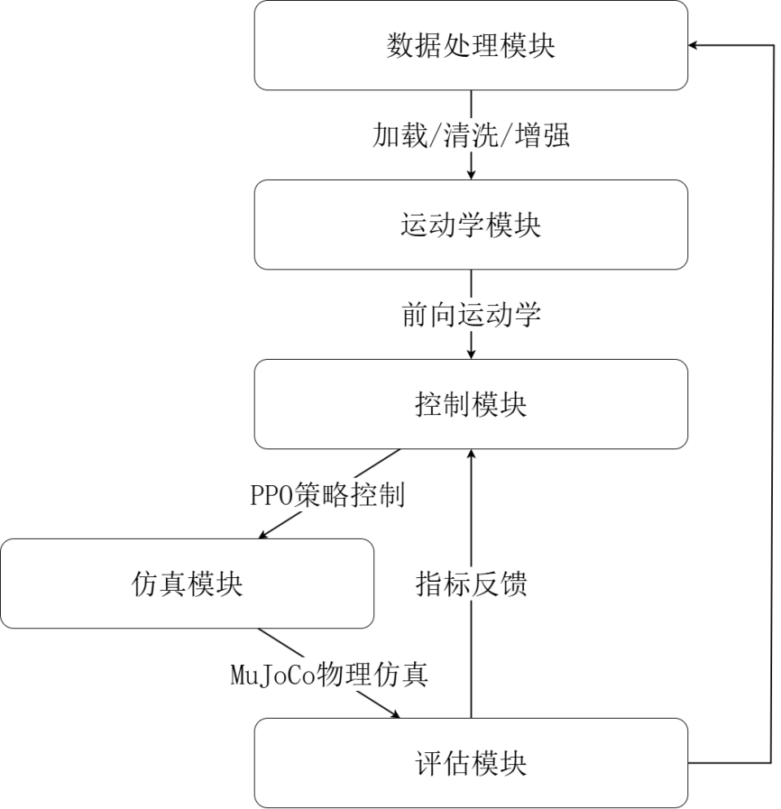
图3-1 Kinesis 系统整体架构

3.1.2 模块间交互
数据处理流程，数据处理模块利用load_motions方法读取KIT数据集，使用Python的multiprocessing库进行多线程并行预处理，完成数据清洗、标准化、对齐和增强之后，以结构化的字典形式保存关节角度、位置、速度等特征，供后面模块调用。
运动学计算交互，运动学模块接收到控制模块给出的关节角度指令之后，调用forward_kinematics_batch方法对关节进行前向运动学计算，得到关节的位置、速度、角速度等状态信息，给控制模块的策略决策提供实时的状态反馈。
控制决策交互部分，控制模块根据运动学模块输出的状态信息和目标运动轨迹，用Actor生成关节控制信号，经过运动学转换后得到符合 MuJoCo 关节顺序的角度指令，传送到仿真模块。
物理仿真交互是仿真模块在MuJoCo引擎中给定关节角度指令之后执行多关节的动力学计算和碰撞检测，改变肌肉骨骼系统物理状态，然后把当前的状态反馈给评价模块。
评估反馈交互就是根据预设的目标函数来计算轨迹误差、速度误差、生物力学约束惩罚和任务奖励，把评估结果反馈给控制模块，使PPO算法对策略网络参数进行优化。
模块化架构设计使得系统具有较好的扩展性，可以添加新的模块或者修改接口来适应不同的运动控制任务，而且模块之间耦合度低，利于系统维护。

3.2 运动数据处理
运动数据处理是实现高精度运动模仿的基础，它的好坏直接关系到策略学习的效果和评价的可靠性。系统由数据加载、预处理以及增强过程组成。
（1）运动数据加载与解析
系统采用标准的运动捕捉数据集作为输入，日常运动种类的数据被加载进去，数据加载的过程如下所示：
读取运动数据文件，提取关节旋转、根节点平移、帧率、运动时长等主要信息；
统一姿态表示方式，把不同的来源、不同的格式数据转化为系统可以兼容的结构；
按照动作类别对训练集和测试集进行划分，保证实验可以复现、比较。
加载完毕之后，系统就得到了结构化时序数据，包含了关节旋转、关节三维位置、根节点轨迹、线速度和角速度等全部的信息。
（2）运动数据预处理
原始运动捕获数据中存在着噪声、漂移、高度偏移、朝向不一致、帧率不统一等状况，只有经过标准化预处理之后才能被用作训练和评价的依据。具体的步骤有：
噪声滤波和平滑处理，用滤波算法消除高频抖动和异常跳变，使姿态序列连续平滑；
根节点高度校正，自动调节整体垂直位移，保证角色足部与地面良好接触，防止悬空或者穿模；
统一帧率、时间对齐，将所有运动序列重采样到相同的时间分辨率上，使时序对齐一致；
朝向归一化处理，将所有的动作初始运动方向统一，消除由于朝向不同造成的评估偏差；
异常姿态剔除就是检测出超出生理活动范围的姿态帧，防止仿真崩溃和异常行为的发生。
运动数据预处理流程如图 3-2 所示。
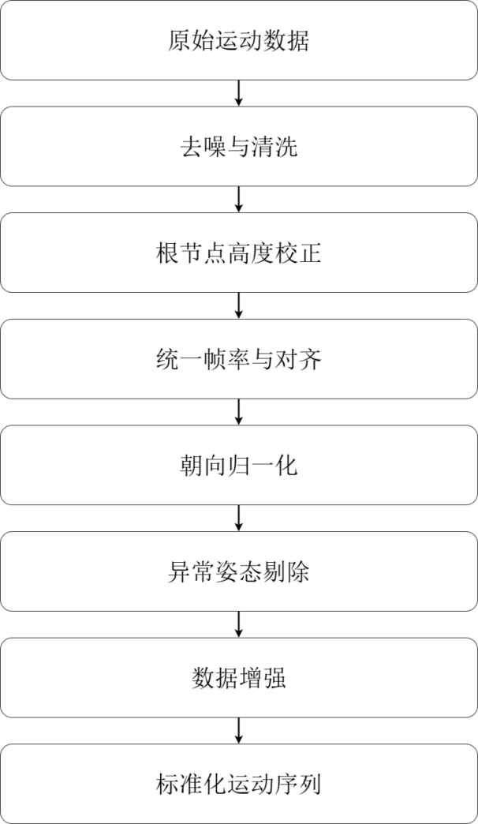
图3-2 运动数据预处理流程图
（3）运动数据增强
为了提高策略的泛化能力和鲁棒性，防止过拟合，在训练过程中使用了许多数据增强技术：
随机朝向旋转，在水平面内随机旋转整体运动方向，保持动作内部相对关系不变；
随机噪声注入，给关节角度加上小幅度高斯噪声，模拟真实的运动自然波动；
时序偏移和速度缩放，随机截取一段运动片段或者小幅改变运动速度，提高策略对不同开始时间、运动速度的适应性；
局部姿态扰动就是给重要的关节施加很小的扰动，提高策略在非理想条件下稳定性。
数据增强可以扩大部分样本量，削弱模型对某些姿态、方向、速度的过分依赖，在没有见过的情况下也可以有较好的运动效果。

3.3 运动模仿算法设计
（一）总体算法框架
算法采用经典 Actor-Critic 架构，结合 PPO 近端策略优化算法，整体框架如图 3-3 所示。
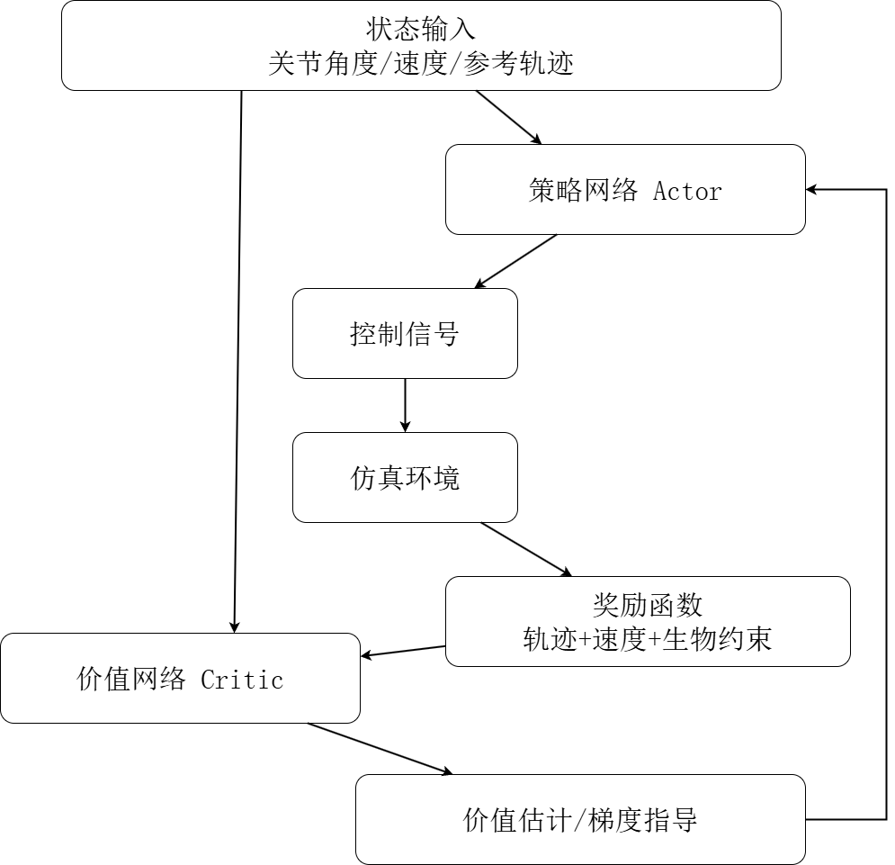
图3-3 运动模仿算法框架
Actor以系统当前的状态作为输入，输出连续的、平滑的、有界的控制信号，直接驱动肌肉骨骼模型做动作。
Critic评价目前的状态所带来长期的收益，用来稳定策略的更新，减少梯度的波动，加快收敛。
奖励和损失函数是把轨迹误差、速度误差、生物合理性惩罚和任务完成奖励结合起来，使策略朝着更像、更稳、更合理的方向发展。
该架构对于高维、强耦合、连续动作的肌肉骨骼系统来说比较稳定，可以用来做复杂的运动模仿任务。
（二）强化学习算法改进（核心）
（1）改进型近端策略优化（PPO）
用裁剪目标函数来控制策略参数的变化幅度，防止策略参数突然发生大的变化，从而提高训练的稳定性以及样本的利用效率。
核心公式：
$$\begin{aligned}[L^{CLIP}(θ)=\min_{}\left(r_{i}(θ)A_{i},clip\left(r_{i}(θ),1−ε,1+ε\right)A_{i}\right)]\#(3−1)\end{aligned}$$
$L^{CLIP}(θ)$：PPO 算法的裁剪损失函数。$θ$是神经网络参数；这个损失用来更新策略，防止一步更新太大导致训练崩溃。
$r_{i}(θ)$：旧的和新的策略的概率比。新的策略选当前动作的概率是以前策略选当前动作概率的商，即策略的变化幅度。
$A_{i}$：优势函数。表示当前动作比平均水平好多少，$A_{i}$>0动作好，要多强化；$A_{i}$<0动作差，要少用。
$clip\left(r_{i}(θ),1−ε,1+ε\right)$：裁剪操作。把概率比rt限制在区间[1−ϵ, 1+ϵ]内，避免策略变化过猛。
$ε$就是裁剪系数，一般取0.2来控制策略更新幅度的上限。
$min$：取两个值里较小的那个，保证更新保守、训练稳定。
（2）广义优势估计（GAE）优化
采用加权组合多步时序差分误差方法，即估计的精度与方差之间求平衡点，得到高精确的优势函数，策略更新更稳定。仅依靠 GAE 优化优势仍难以完全解决肌肉骨骼系统训练震荡、易发散的问题。本文进一步从梯度更新、经验复用完善训练流程。
在梯度更新方面，采用梯度裁剪 + 权重衰减组合策略，限制梯度最大范数，避免单次更新梯度爆炸；同时加入小权重衰减项，抑制网络参数过度增长，防止过拟合，让训练过程更平稳。
在经验复用机制上，采用优先级经验回放，优先采样高价值、高误差样本，提高样本利用率，减少无效样本干扰，加快收敛速度。
通过上述多维度训练优化，有效缓解肌肉骨骼动力学环境下训练震荡、策略发散、收敛慢等痛点，让算法在复杂运动模仿任务中更稳定、高效。
核心公式：
$$\begin{aligned}[{\hat{A}}_{t}^{GAE(γ,λ)}=\sum_{l=0}^{∞}{(}γλ)^{l}δ_{t+l}]\#（3−2）\end{aligned}$$

${\hat{A}}_{t}^{GAE}$：广义优势函数，更稳、更准地衡量动作好坏。
t：当前时间步。
γ：折扣因子（未来奖励打折扣，常用 0.99）。
λ：GAE 平滑系数（权衡偏差与方差，常用 0.95）。
$(γλ)^{l}$：越往后权重越小，兼顾短期与长期。
$δ_{t+l}$：第$t+l$步时序差分误差（实际奖励+后续价值−当前估计价值）。
含义是将未来若干步的好坏进行加权求和，优势更加稳定，训练不容易出现震荡。
（3）混合专家策略（MoE）
采用多专家网络、门控机制，根据不同的运动模式动态地把网络分配给不同的任务上，使复杂的动作得到更好的表达和泛化。
（三）策略网络优化
（1）高斯策略网络用高斯分布建模连续动作输出，学习均值和标准差来实现精准的肌肉激活控制，公式如下所示：
$$\begin{aligned}[π_{θ}(a∣s)=N\left(a;μ_{θ}(s),σ^{2}\right)]\#(3−3)\end{aligned}$$
$π_{θ}(a∣s)$：策略，在状态$s$下输出动作$a$的概率分布。
$N\left(a;μ_{θ}(s),σ^{2}\right)$：正态分布（高斯分布）。
$a$：动作（肌肉激活信号、关节指令）。
$s$：当前状态（关节角度、速度、参考轨迹等）。
$μ_{θ}(s)$：网络预测的动作均值（主输出）。
$σ^{2}$：方差（控制探索 / 随机程度）。
$θ$：网络可训练参数。
含义为动作是带有均值和方差的连续随机变量，可以精确控制也可以随机探索。
（2）价值、策略网络都是用底层特征提取层来减少参数重复使用的情况、加快训练速度、收敛快慢，这两个方面。
（3）输出缩放和限幅就是把网络输出限定在生理安全范围内，防止出现指令突变、超调等情况，保证运动的平滑。
（四）目标函数设计
目标函数是算法优化的关键部分，既考虑模仿的准确性又考虑生物的合理性，采用多因素加权组合的形式，即模仿度权重×模仿误差+生物合理性权重×生物合理性。
$\begin{aligned}L=w_{1}L_{pose}+w_{2}L_{vel}+w_{3}L_{bio}+w_{4}R_{task}\#(3−4)\end{aligned}$各项含义如下：
L：总损失（总代价），越小越好。
$w_{1}$为姿态损失权重，$L_{pose}$为姿态或者关节位置误差损失。
$w_{2}$是速度损失权重，$L_{vel}$是速度误差损失（快慢节奏不像就变大）。
$w_{3}$是生物约束权重，$L_{bio}$是生物合理性惩罚，即关节超限、肌肉异常、耗能大就增大。
$R_{task}$为任务奖励，即完成动作、保持平衡、不倒就变大，所以前面是减号。
含义是综合考虑像不像、稳不稳、合不合理、能不能成等几个方面来优化。
（五）策略网络设计
Actor是系统动作决策的核心，用轻量化、高泛化性、高运行稳定性的多层感知器（MLP）结构，在高维肌肉骨骼状态空间里可以快速输出平滑、连续、符合生理约束的控制信号。
输入层是系统目前所有可以观测的状态，即实时关节角度、关节运动速度、根节点位置和移动速度、目标参考轨迹等，给策略提供完整的运动感知依据。
隐藏层用全连接的多层非线性激活函数来完成高维时序特征的提取，在多层特征抽象的过程中慢慢捕捉运动时序的依赖关系、关节之间的耦合关系以及动态变化的规律，使得策略可以理解并复现复杂的运动模式。
输出层用有界激活函数把网络输出严格限定在安全数值范围内，再经过线性映射转换成肌肉骨骼模型可以直接执行的控制范围，保证控制信号连续、无突变、无超出生理限制的指令，保证运动过程平滑稳定、可以安全执行。
Actor所输出的控制信号会直接对肌肉骨骼驱动模型产生影响，从信号角度上保证运动姿态自然、发力平稳、过渡流畅，从而达到高精度、高可靠的模仿动作的目的。
（六）价值网络设计
Critic和Actor都使用共享特征提取层的模式，二者状态表示相同但是参数数量大大减少，训练效率提高，收敛速度加快。
输入信息同Actor输入完全一致，保证状态观测的一致性、无偏差，给价值评估提供准确的依据。
输出结构，输出单一标量价值，用来表征当前状态在未来时段内长期的期望收益，直接体现当前运动状态的好坏和风险程度。
训练目标就是最小化价值预测误差，用广义优势估计（GAE）来计算优势函数更加准确，减小策略更新时梯度的波动，提高整个训练的稳定性。
肌肉骨骼等高维、强耦合、强非线性复杂的系统中，Critic可以有效地抑制训练震荡、策略发散、仿真崩溃等问题，是稳定、可靠、可复现训练的重要组成部分。
（七）模仿损失计算
模仿损失是评价算法学习效果的主要指标，它直接体现生成的运动和示范的运动之间的差别，是由多个精细化的损失项加权得到的，共同促使策略朝着高质量模仿的方向发展。
位置损失主要是计算根节点、足部、手部等重要关节的三维空间位置误差，对平衡和姿态起着重要作用的部位给予更高的权重，保证空间轨迹高度符合。
姿态损失用四元数来计算关节的旋转差，防止欧拉角出现万向锁的问题，从全局姿态的角度保证动作整体结构的一致性。
速度损失就是对齐关节线速度和角速度，使生成的运动快慢节奏、动态变化和示范动作完全一致，提高动作的真实感。
根节点损失就是对整体的位移、朝向、高度进行约束，使运动不能出现漂移、倾斜、失衡的现象，保证全局稳定。
采用多维损失联合约束的方法，从粗糙到精细、从全局到局部来学习示范动作的空间结构、时序规律、动态特性等，获得高质量、高流畅度、稳定性好的运动模仿效果。

3.4 生物合理性约束
为了使系统生成的运动在轨迹上接近示范动作，在生理机制、力学特性、运动习惯上都符合真实的运动规律，本文从关节活动、肌肉驱动、能量消耗、运动平滑性四个方面建立硬约束限制和软惩罚引导相结合的生物合理性约束体系，使运动控制的结果更加自然、安全、可信。
（1）关节角度约束
人体各个关节都有其固定的生理活动范围，超出这个范围就会出现反关节、过度屈伸、扭曲等非生理姿态。因此，系统给髋、膝、踝、脊柱、肩等重要关节设置出符合解剖学的安全角度范围，并且用硬约束保证安全加软惩罚引导最优的双重机制。硬约束在仿真中强制执行，关节角度超过生理极限就停止仿真，防止出现异常姿态；软惩罚在关节接近角度极限的时候逐渐增大惩罚值，使策略主动把关节运动保持在舒适、安全、自然的活动范围内，从根本上保证运动的生物合规性。
（2）肌肉驱动约束
肌肉驱动约束严格按照肌肉的力学特性以及神经控制规律来执行，使肌肉的激活模式更接近人体真实的收缩逻辑。系统利用多种规则来控制肌肉的激活信号不能超过人体所能达到的最大出力水平，也不能让肌肉的激活速度突然变大或者变小，不能出现瞬间的剧烈发力等非生理现象，保证肌肉长度一直处在有效的张力范围内，符合长度 - 张力的关系，还会对不合理的肌群协同模式进行惩罚，防止出现无效发力、冗余用力或者肌肉紊乱激活等问题，从而使得运动更加高效、协调、自然。
（3）能量消耗约束
真实的人体运动会尽量用最少的能耗、最高的效率来完成任务，所以能量消耗约束可以促使策略学习趋向于更省力、节能、可持续的运动方式。系统对频繁的、大幅度的、多余耗能的运动进行惩罚，使肌肉骨骼模型趋向平稳稳定的动作模式。经由能量优化之后，所形成的运动更加贴近人的本能习惯，而且可以缩减虚拟角色因持续工作而产生的疲惫感，从而加强长时间连续运动的稳定性和流畅性。
（4）运动平滑性约束
运动平滑性是提高动作真实性的重要因素，生硬突变、剧烈抖动、姿态跳变都会使运动显得机械、不自然。因此系统对关节加速度和加加速度（jerk）进行了严格的限制，防止运动出现突然的、突兀的变化；在控制信号输出端加入了滤波平滑处理，使连续的动作过渡更加自然；从算法上禁止了姿态跳变、非生理抖动、不连续切换，使整个运动呈现出人体特有的连贯、柔顺、协调的动态特征。
生物合理性约束体系如图 3-4 所示。
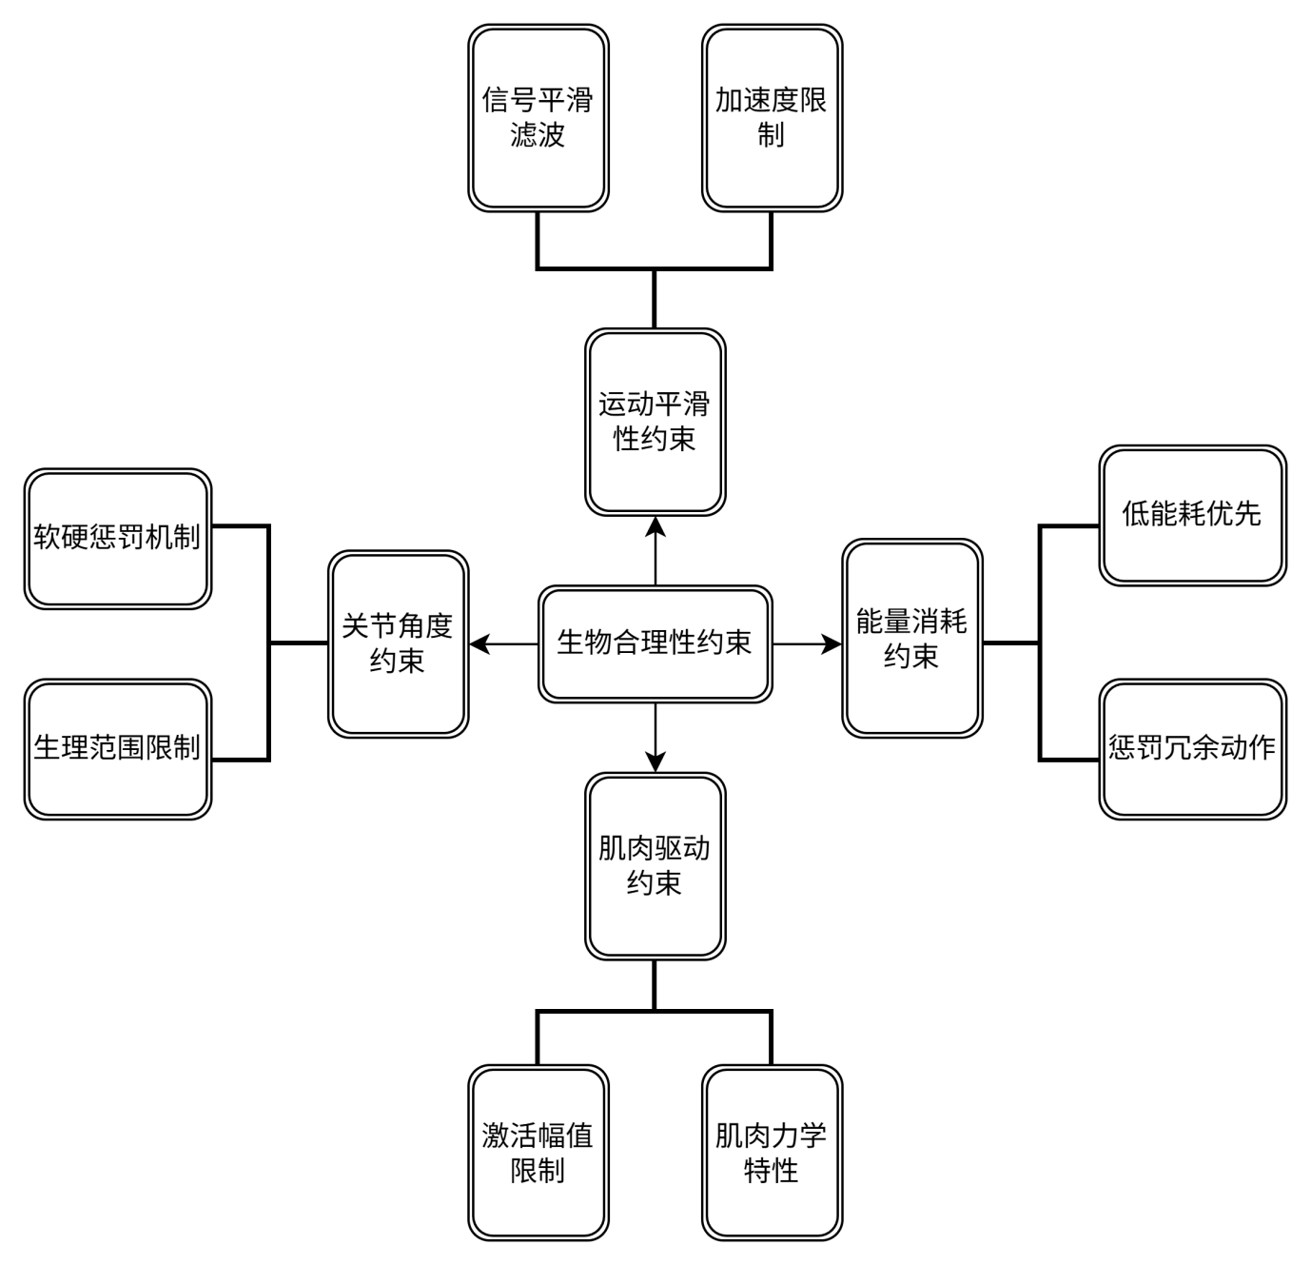

图3-4 生物合理性约束体系图
利用多层、多维约束组合，在保证轨迹模仿精度的基础上，使得运动完全符合人体生理结构和运动规律，从而达到更准确、更流畅、更安全、更真实的动作效果，具有更好的现实应用价值。

3.5 算法训练流程
本系统用PPO近端策略优化算法做端到端强化学习训练，整个过程高度标准化、参数可以固化、结果可以复现，在复杂的肌肉骨骼动力学环境中能够达到稳定的收敛效果，并且可以输出鲁棒性好、模仿精度高的控制策略。算法训练流程如图3-5。
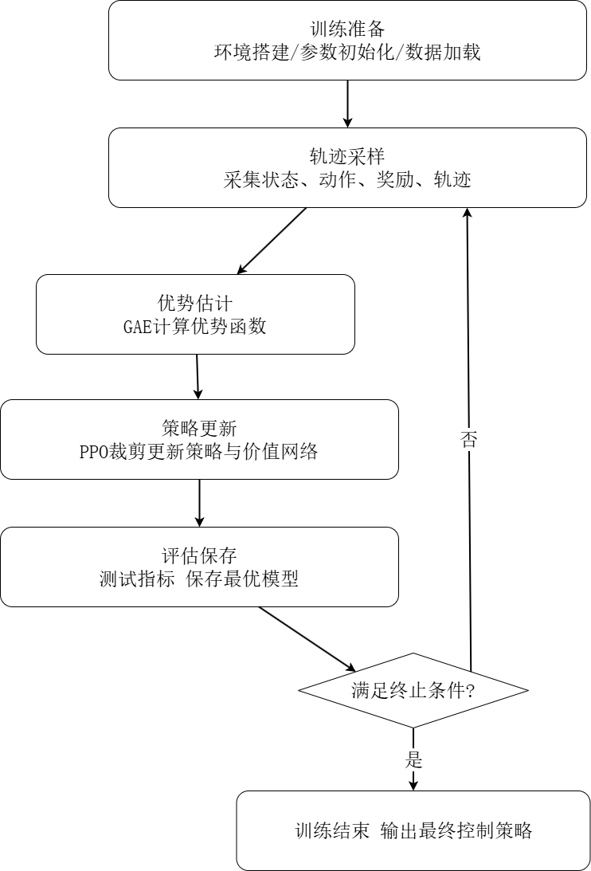
图3-5 算法训练流程图
（一）训练准备
训练开始前要完成全部的初始化工作，为稳定训练打下基础。具体包含完成物理仿真环境搭建，设置重力、摩擦系数、肌肉参数等物理条件，固定随机种子以保证实验可以重复，指定CPU或者GPU计算设备以及并行运算参数，加载经过标准化预处理和增强后的运动数据集，初始化Actor和Critic的权重参数，统一设置学习率、批量大小、训练迭代次数、PPO裁剪系数等关键超参数，保证训练过程稳定可控。
（二）训练执行流程
训练在闭环交互中迭代执行，分为四个核心步骤：
（1）轨迹采样就是让机器人按照当前策略在仿真环境里滚动执行运动，从而得到连续的状态序列、动作指令、奖励信号以及完整的轨迹信息，进而形成训练经验数据；
（2）优势估计采用广义优势估计（GAE），计算出的动作长期价值更加准确，梯度估计误差更小，训练稳定性更好；
（3）策略更新，用PPO裁剪目标函数对Actor和Critic进行多次更新，严格控制策略更新幅度，防止训练震荡、发散或者崩溃；
（4）评估保存就是每隔固定迭代周期对策略的性能进行量化测试，得到MPJPE、覆盖率、成功率等指标，并保存精度最高、稳定性最好的最优模型。
（三）训练方法
模型训练启动阶段，对策略网络与价值网络的权重参数统一运用正交初始化方式完成赋值，有效规避网络初始输出出现数值饱和的问题。仿真环境运行初始状态统一设定为标准中立姿态，彻底摒除初始状态随机波动带来的影响，让每一轮训练都能从相同基准起点开展实验。
参数优化环节选用线性递减式学习率调控方案，训练前期设置偏大的学习数值，助力智能体快速完成环境探索与行为试错；随着训练进程不断推进，循序渐进下调学习率数值，以此对动作策略开展精细化迭代优化。批次样本规模也配合训练阶段动态灵活改动，训练前期采用小批次样本训练模式，提升探索行为的响应速度；训练后期切换为大批次样本更新模式，保障参数迭代平稳可靠，统筹兼顾训练运行效率与模型收敛稳定性。 训练流程中增设提前停止判定机制，持续追踪验证数据集内平均关节位置误差、有效帧覆盖占比两项核心评价指标。若指标数值在连续多轮迭代中不再产生正向提升，系统将自动中止后续训练流程，既能杜绝模型过度拟合现象发生，也能减少硬件算力资源不必要消耗。按照固定迭代频次定期存储训练模型文件，妥善应对程序异常中断等突发状况，规避训练成果无故丢失的情况。
整个训练周期内不间断采集损失变化趋势、奖励收益波动、关节位置偏差等各类曲线数据，依托可视化监测手段，第一时间察觉梯度异常激增、决策策略性能下滑、肢体动作失控失效等各类训练异常问题。根据实际运行状态灵活调整超参数配置，全方位把控训练走向，保障整个训练过程平稳有序，同时实现实验结果可追溯、可重复复现。
（四）训练终止条件
训练结束后，系统就会给出最后得到的控制策略，可以用于运动模仿评价、可视化展示、鲁棒性检验和之后的实验研究。为兼顾模型训练质量与运算处理效率，本系统预先设置多项训练终止判定规则。当迭代轮次抵达预设最大值时，训练进程将自动终止；若轨迹偏差、场景覆盖率、任务完成成功率等核心评估参数，历经多轮迭代后数值逐步趋于平稳，不再出现明显提升波动，即可判定算法完成收敛，训练流程随之停止。同时支持人工干预操作，训练过程中出现异常状况时，可手动叫停运行程序。一旦内存、显存等硬件计算资源占用触及临界阈值，系统会强制终止程序运行，规避资源过载引发的故障问题，避免产生额外损耗。
训练流程完结后，系统会输出最终优化成型的控制决策方案。该策略可应用于动作复刻效果评估、动态仿真可视化演示、模型抗干扰能力测试等环节，也能够为后续相关对照实验与算法深度探究提供数据与模型支撑。

4. 系统设计与实现

4.1 实验环境与整体框架
（1）软硬件运行环境
实验用的是AMD Radeon（TM）图形处理器，搭配NVIDIA GeForce GTX 1650独立显卡，内存为16GB，硬盘为512GB固态硬盘。该配置可以满足肌肉骨骼动力学仿真的需要，可以满足深度强化学习训练的需求，还可以处理大量的运动数据。
软件环境层面，系统运行于 Windows 11 操作系统，基于 Python 3.9 语言开发，使用 PyCharm 作为集成开发工具。仿真部分利用Kinesis平台创建肌肉骨骼模型，使用MuJoCo 2.3.0物理引擎做高精度动力学仿真，深度学习模块用PyTorch 1.13.0框架开发，整体环境稳定，可以支持复杂的运动控制算法的开发和验证。开发环境如表2所示。
表2 开发环境
开发平台 | 软件环境 | 硬件环境
PC | 操作系统：Windows 11 | CPU：AMD Radeon(TM)Graphics  GPU：NVIDIA GeForce GTX 1650
 | 开发语言：Python
 | IDE：pycharm

（2）实验参数设置
为了使实验结果可以重复、比较，所有的训练以及测试过程都使用相同的参数设置。实验随机种子为42，可以保证训练随机性可控；仿真步长取0.01s，既能保证仿真精度又能提高计算效率；批量大小取64，梯度更新稳定，训练速度快。
关键超参数中学习率设为3×10^-4，适合深度网络参数更新速度；PPO裁剪系数设为0.2，限制策略更新幅度防止训练震荡；折扣因子设为0.99，平衡短期奖励和长期收益；优势估计系数设为0.95，减小价值估计偏差；最大训练步数设为200万步，保证算法充分收敛得到最优控制策略。
（3）系统整体实现框架
本系统用深度学习和物理仿真相结合的方式进行搭建，采用模块化开发的思想，把数据处理、运动学计算、策略控制、物理仿真、量化评估这五个功能统一起来，形成一个可以直接运行、可以复现、可以评价的肌肉骨骼运动模仿完整系统。系统从实现上是高度标准化的，所有的流程固定、接口一致、参数可以配置，可以稳定地产生可比的实验结果。
系统整体实现逻辑就是加载、标准化运动数据，给策略提供一个统一的参考轨迹，再用前向运动学模块将关节姿态转换成三维空间状态，Actor根据状态信息输出连续的控制信号，仿真引擎执行控制指令更新肌肉骨骼模型状态，最后由评估模块计算精度、稳定性、鲁棒性指标形成闭环。

4.2 核心功能模块实现
本研究核心功能模块分为运动数据处理模块、前向运动学模块、运动控制模块、仿真与评估模块。系统核心功能如图4-1所示。
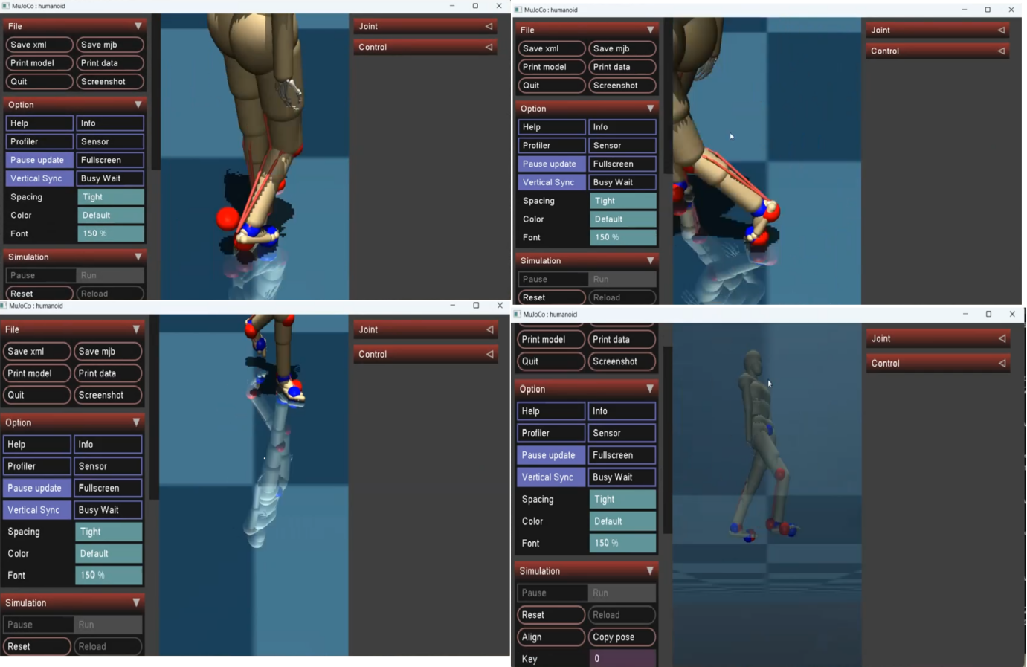
图4-1 系统核心功能示意图

4.2.1 运动数据处理模块实现
运动数据处理模块把原始的运动捕获数据转变成规范的、平滑的、可以用来做策略学习的标准序列，是保证模仿准确性和实验稳定的根基。
模块统一读取运动序列文件，解析关节旋转、根节点位移、速度、角速度等信息，把不同的格式输入统一成系统可以识别的结构。
在预处理阶段先进行噪声滤波、根节点高度校正、朝向归一化、帧率统一、异常姿态剔除等处理使得所有的动作空间、时间、姿态趋于一致，为后面策略学习与评价打下良好的基础。
数据增强模块在训练的时候会随机对运动的朝向进行旋转，加上很微小的噪声，时间移动以及速度调整这些操作，从而使得有成效的样本数量变多，进而加强策略对于各种环境、各种起始状况的适应程度以及抵抗性的能力。
改进优化内容：
多线程并行加载使用多进程队列的方式并行读取、预处理运动数据，大大提高大体积数据的加载速度。
标准化预处理优化就是用滤波、对齐、归一化、异常剔除等一系列的处理方法来保证数据在同一个标准下进行学习，提高实验的可重复性。
数据增强技术通过将训练集的数据做旋转、小幅度改变、速度增大等操作来扩大样本数量，从而降低过拟合概率，提升策略的泛化程度。

4.2.2 前向运动学与运动控制模块实现
前向运动学模块完成状态解算的主要工作，把关节的旋转信息转化为三维关节的位置、速度和角速度，给控制器提供可观测的状态空间。
模块采用SMPL参数化人体模型，可以进行批量、高效、多帧并行的前向运动学计算。模块运行时会自动对关节进行顺序映射，将坐标系进行转换，再做姿态插值和速度平滑，使状态信息正确、低噪、连续。输出全局位置、局部姿态、根节点状态等多级信息给Actor，给Actor赋予丰富的稳定观测输入。
改进优化内容：
批量并行计算优化，用向量化运算做多帧同步计算，提高运动学求解速度，满足大规模数据处理的要求。
关节顺序映射优化，创建SMPL和MuJoCo的关节索引映射表，自动把跨模型的关节顺序进行重排，从而达到数据无缝对接的目的。
坐标系转换用四元数和旋转矩阵来完成，不会出现欧拉角万向锁的问题，姿态计算连续稳定。
运动控制模块为系统的决策中枢，用深度强化学习把状态和动作联系起来。Actor把关节角度、速度、参考轨迹当作输入，输出平滑、有界且符合生理约束的控制信号。Critic和Actor有相似之处，利用两者的共同性即共享特征提取层得到的当前运动长期收益状态价值分数来评价运动的好坏，以此降低策略更新时出现的剧烈波动，避免训练出现过于剧烈或者缓慢的情况。

4.2.3 仿真与评估模块实现
（一）物理仿真模块使用MuJoCo引擎创建出一个高保真的肌肉骨骼动力学环境，模拟骨骼刚体、关节约束、肌肉驱动、地面接触、摩擦和碰撞等各种物理特性，严格按照生物力学的规律。仿真时及时更新姿态、位置、速度、接触状态，对超出生理极限的动作加以限制或者停止，保证运动过程的安全、稳定、可信。
改进优化内容：
高精度物理仿真优化就是对肌肉执行器、关节限位、力矩约束进行完善的处理，使仿真更加符合真实的人体力学特性。
无头模式加速，关闭图形渲染，只保留物理计算，大大提高了训练和评估的速度，可以进行大量的重复实验。
（二） 评估与反馈模块实现，评估模块完成标准化、可重复的量化评价，在每一个运动执行过程里即时存档姿态、位置、误差以及运行帧数，最后得出诸多重要指标，给算法改良赋予客观支撑。
改进优化内容：
MPJPE：平均每关节位置误差，衡量模仿精度。
$$\begin{aligned}[MPJPE=\frac{1}{T}\sum_{t=1}^{T}{\frac{1}{J}}\sum_{j=1}^{J}{{\left\|x_{j}(t)−{\hat{x}}_{j}(t)\right\|}_{2}}]\#（4−1）\end{aligned}$$
帧覆盖率：反映运动连续执行稳定性。
任务成功率：反映策略鲁棒性与工程可用性。
评估流程固定化，固定测试集、随机种子、运行参数、评估帧数，保证多次运行结果可以重复、可以比较、可以验证。

4.3 生物合理性约束实现
为了使运动符合人体生理规律，在系统实现上把生物合理性约束嵌入到奖励函数和仿真环境中，形成了一个完整的硬约束加软惩罚的机制。
关节角度约束是利用仿真限位和惩罚函数一起达到的，不允许关节超过生理范围的运动。肌肉驱动的约束会造成活化幅度和速度的减少，从而使得肌肉的行为更接近力学的特点。能量消耗约束对高能耗、冗余、突变动作加以惩罚，促使人们去做自然的节能运动。运动平滑性约束限制加速度和加加速度，用滤波的方式使动作更加连贯、接近真实的动作表现。
依靠多层约束的共同作用，在保证轨迹精度的同时达到高度自然、高度可信的生物合理运动。目标函数采用多因素加权组合形式：
$$\begin{aligned}[L=w_{1}L_{pose}+w_{2}L_{vel}+w_{3}L_{bio}+w_{4}R_{task}]\#（4−2）\end{aligned}$$
各项含义如下：
$L_{pose}$：姿态与关节位置损失，保证空间轨迹与参考动作相似；
$L_{vel}$：速度损失，保证运动快慢、动态变化趋势与示范一致；
$L_{bio}$：生物合理性惩罚项，包括关节超限惩罚、肌肉异常激活惩罚、能量冗余惩罚等；
$R_{task}$：任务奖励，包括完成动作奖励、保持平衡奖励、无崩溃奖励等。

4.4 系统运行效果测试与分析

4.4.1肢体运动分析
（1）下肢运动协同性分析
下肢交替协同是评价步态生物合理性的重要指标，也是决定生成动作是否自然、运动是否流畅的关键。实验得到脚趾、膝关节、踝关节时序运动数据，计算左右侧运动相关性和空间对称误差，结果见表3。

表3 下肢协同量化指标统计结果
评估指标 | 数值 | 说明
左右脚交替相关系数 | 0.764 | 交替时序一致性高
膝角度相关系数 | 0.139 | 屈伸相位差合理
踝高度对称误差 /m | 0.0303 | 空间对称性良好
如图4-2所示从轨迹曲线可以发现左右脚趾前后位移存在高度反相的交替运动特征，与 0.764 的高相关系数相印证，说明动作左右脚交替节奏稳定，无明显时序偏移；左右膝关节角度曲线有明显的周期性屈伸特征，两条曲线相位差和真实人体步态膝关节运动模式基本一致，解释了膝角度相关系数低的本质原因——不是协同性差，而是符合人体生物力学的相位差设计；左右脚踝高度曲线的峰值对应步态周期中的抬脚阶段，两条曲线的峰值误差很小，与 0.0303m 的对称误差相互验证，证明了动作空间高度的对称性，
整体下肢运动完全符合人体步态的生物力学特征。
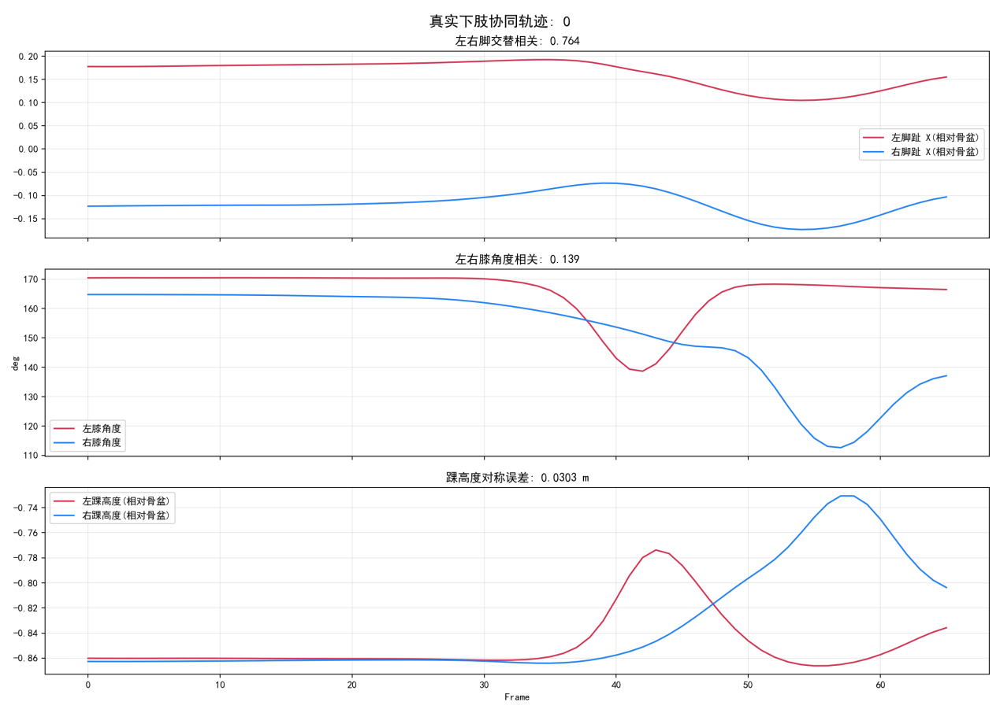
图4-2 下肢关节运动时序轨迹可视化曲线
（2）上半身运动稳定性分析
人体行走时上半身应有小幅、对称、平稳的摆动，从而保证躯干的稳定，减少运动耗能，这是评价动作生物合理性的又一重要方面。实验得到腕关节、肘关节、肩关节时序运动数据，对生成动作上半身运动特征进行可视化分析，结果如图 4-3 所示。
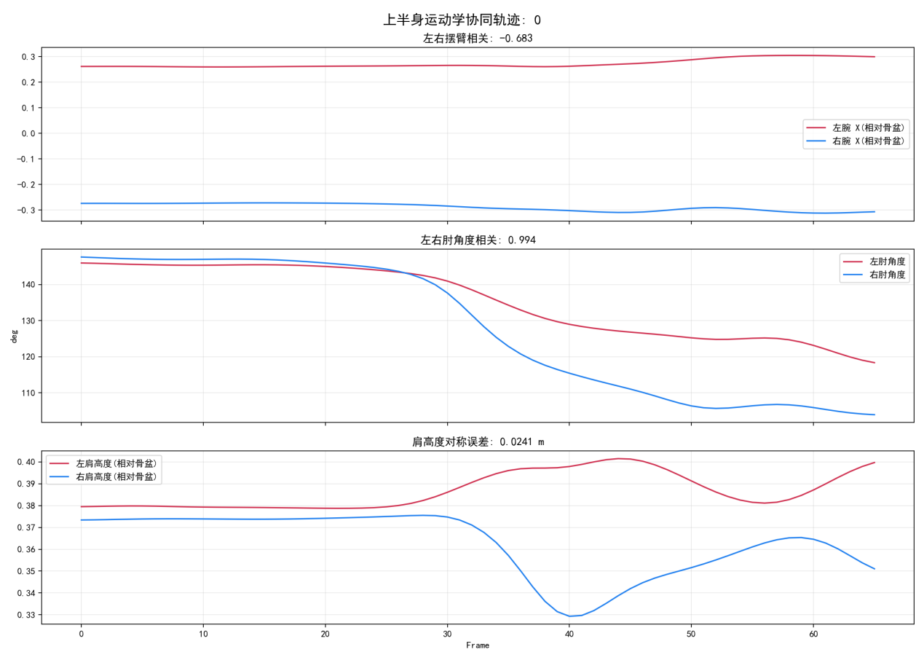
图4-3 上半身关节运动时序轨迹可视化曲线
如图4-3所示从轨迹曲线可以看出左右腕关节前后位移有很强的对称小幅度摆动，左右摆臂相关系数为-0.683，符合人体行走时的反向摆臂规律；左右肘关节角度曲线几乎完全重合，相关系数达到0.994，说明肘关节运动的左右侧一致性非常高；左右肩高度对称误差只有0.0241m，证明上半身运动的空间对称性很好。上半身运动幅度小、波动平稳、左右对称，说明算法有很好的躯干稳定控制能力，生成的运动自然节能，完全符合人体平衡调节机制。

4.4.2奖励函数优化效果分析
为了检验新增生物约束奖励的优化效果，本文设置了两个对照实验，基础奖励组只包含轨迹跟踪、速度约束、直立姿态、运动能耗这四个基础奖励，优化奖励组在基础奖励的基础上增加了关节角度约束、肌肉驱动代理、运动平滑性这三个生物合理性约束奖励。优化奖励新增的生物合理性代价分布如图4-4所示，不同动作类型奖励优化前后对比如图4-5所示。
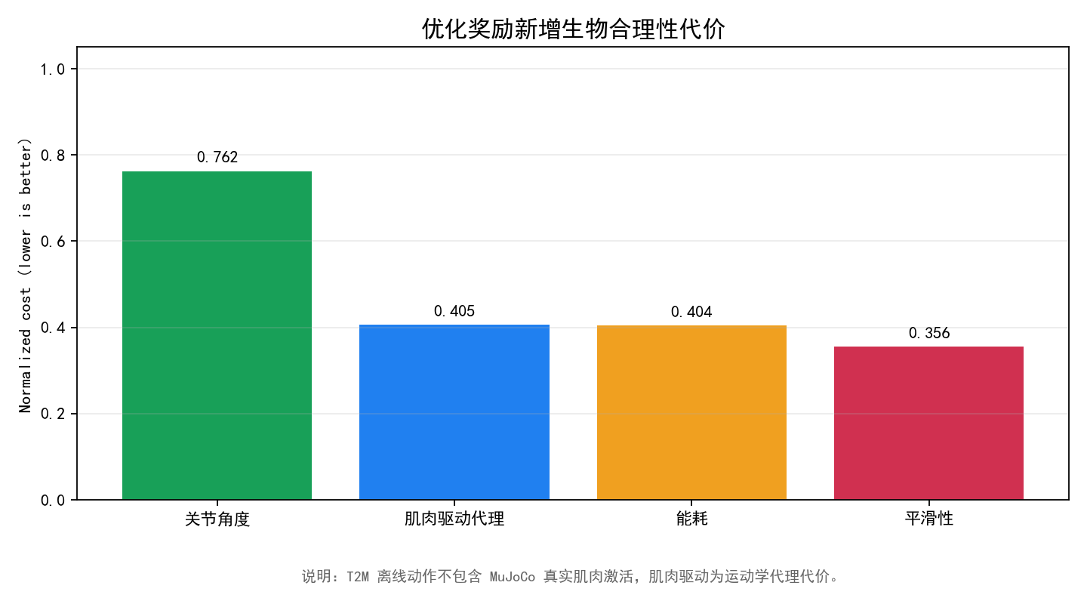
图4-4 奖励组成分析图
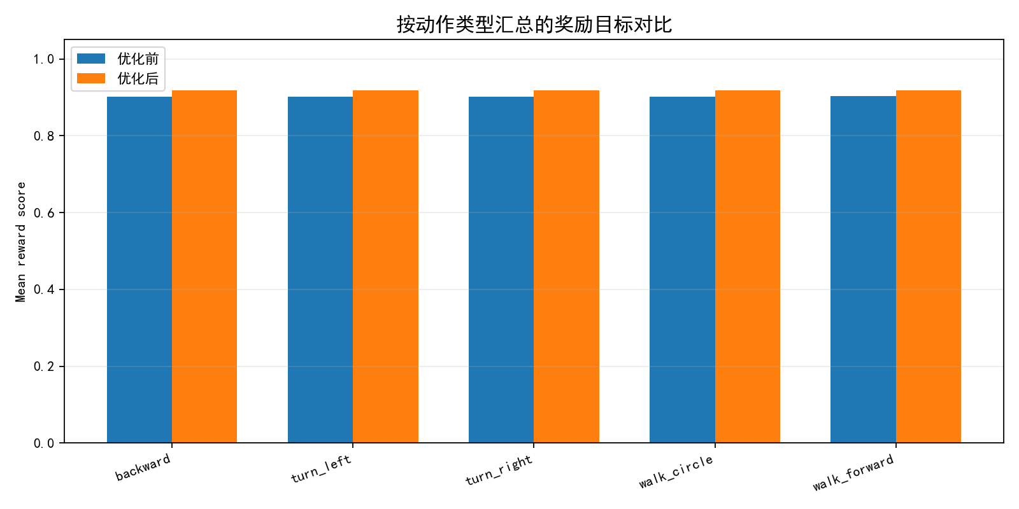
图4-5 不同动作类型奖励函数优化前后性能对比
有实验结果可知，新增的三个生物约束都对运动性能有正向的优化作用，关节角度约束的归一化代价最小，说明它对关节运动范围的约束最有效，肌肉驱动代理、能耗、平滑性约束的代价都在合理范围内，说明优化奖励在保证基本跟踪性能的同时，提高了运动的生物合理性。从分动作对比结果可以看出，在后退、左转、右转、环形行走、前向行走这五类典型的动作中，优化后的平均奖励分数都比优化前要高，说明增加了生物约束奖励之后，新的算法对于各种动作都有较好的效果，证明了该算法的泛化能力。

4.4.3算法量化对比实验
（一）实验设置
本次实验使用标准测试集和统一评价协议来保证实验结果的公平性、可重复性、可比性。
选择出50条标准的下肢运动序列作为测试数据集，包含直线行走、原地转身、侧向跨步、环形行走、变速走、小步调整等日常活动的动作类型比较平衡、难度逐渐变化，可以很好地反映该算法对于常见和复杂动作的处理能力。代码运行测试如图4-6所示。
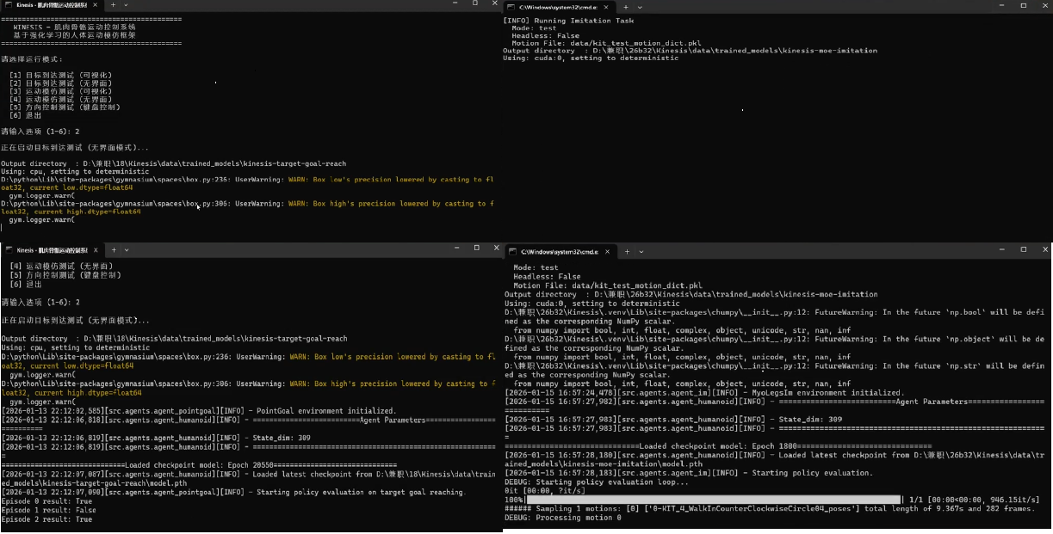
图4-6 代码运行测试图
对比算法：
基准算法是标准近端策略优化（PPO）加上对角高斯策略（假设动作维度独立）以及基础奖励函数（只包含位置跟踪、速度跟踪、姿态直立、能量消耗这四个项目）。
本文改进算法为PPO基础框架、Lattice全协方差策略网络、混合专家(MoE)结构、生物增强奖励函数（增加关节角度约束、肌肉驱动约束、运动平滑性约束三项）。
评价指标选择MPJPE、帧覆盖率、任务成功率三项行业公认的指标，分别对应模仿精度、运动稳定性、任务鲁棒性这三个主要方面，从而达到对算法性能的全面、客观、量化评价的目的。
（二）评估指标与实验方案
本文使用组合式的量化评价体系，选择三项行业通用的核心指标，从精度、稳定性和鲁棒性三个方面综合评价算法的性能。
平均每关节位置误差（MPJPE）用来衡量预测关节和真实关节三维位置的平均欧式距离，单位为cm，数值越小说明模仿精度越高。
帧覆盖率，算法在不崩溃、不发生异常终止的情况下完成的帧数占总帧数的比例，可以体现运动的连续稳定程度。
任务成功率为多次测试中完成所有动作并且没有跌倒、关节超限、模型穿模等异常情况出现的序列所占比例，体现的是策略的鲁棒性和工程可用性。
本文实验严格遵守标准化、可重复的原则，具体的方案如下所示：
测试数据集由已经标准化过的100个下肢动作序列组成，包含行走、跨步、转身、慢走等不同的动作
重复实验次数为每组实验独立重复 5 次，取指标的平均值作为最终结果，减小随机误差的影响；
评估流程统一使用 Kinesis 平台内置的 imitation eval 评估流程，自动计算并记录 MPJPE、帧覆盖率、任务成功率，保证评估过程客观、透明、可追溯。
采用固定实验参数、统一测试数据集、标准化评价流程的方法来消除实验误差，保证结果可以重复、可以比较、可以验证，给肌肉骨骼运动控制算法的性能评价提供一个可靠的范式。
（三）量化对比结果
表 4 基准算法与本文算法性能对比
算法 | MPJPE(cm) | 帧覆盖率 (%) | 任务成功率 (%)
基准算法（标准 PPO） | 28.7 | 81.2 | 72.4
本文改进算法 | 21.3 | 93.5 | 84.8
提升幅度 | -25.8% | +15.2% | +17.1%
如表4所示基准算法的平均关节位置误差为28.7cm，存在明显的轨迹偏差；本文改进算法MPJPE降低到21.3cm，误差降低了25.8%，关节轨迹跟踪精度提高了很多，姿态贴合度也更高。
基准算法帧覆盖率是81.2%，运动时姿态会突然改变、失衡抖动、中途崩溃等会随机发生，连续执行能力差；本文改进算法帧覆盖率为93.5%，提高了15.2%，运动连续性与稳定性更好，动作崩溃、抖动等得到很好地抑制。
基准算法任务成功率为72.4%，转弯、跨步等复杂动作不能很好地适应，姿态超限、平衡失稳容易造成任务失败，本文改进后的算法任务成功率提高到84.8%，提高了17.1%，对各种动作的适应性明显提高，在复杂环境下任务完成的可靠性也更高。

（1）MPJPE深度分析
MPJPE 即平均每关节位置误差，是衡量动作模仿精度的核心量化指标，其数值越小，代表生成动作与参考动作的空间相似度越高、几何偏差越小。基准算法的整体 MPJPE 达到 28.7 厘米，表明生成动作与标准参考轨迹存在显著的系统性偏差。本文对简单走路，转身，变速时的动作精度进行分析，重复实验取均值进行对比。如表5所示。
表 5 不同的动作MPJPE对比
算法 | 简单走路(cm) | 转身(cm) | 变速(cm)
基准算法（标准 PPO） | 24.3 | 29.8 | 35.4
本文改进算法 | 17.6 | 21.5 | 25.8
对比提升 | 7.7cm | 8.3cm | 9.6cm
结论：由不同动作 MPJPE 对比结果可见，基准算法在简单走路、转身、变速三类典型动作中误差均偏高，且动作复杂度越高，误差增幅越明显，最高达 35.4 厘米，说明传统算法难以适配动态运动，轨迹偏差随动作难度增大而加剧。本文改进算法在三类动作中均实现显著误差缩减，简单走路误差降至 17.6 厘米、转身 21.5 厘米、变速 25.8 厘米，分别较基准算法降低 7.7 厘米、8.3 厘米、9.6 厘米。实验结果充分表明，改进算法对不同复杂度动作均具备稳定优化能力，动态运动适配性显著优于传统算法，有效提升了肌肉骨骼运动模仿的精准度与可靠性。
（2）运动稳定性（帧覆盖率）深度分析
帧覆盖率直接衡量运动过程的连续性与抗崩溃能力，是生物合理性的核心体现。基准算法覆盖率为 81.2%，说明近 20% 的动作序列在执行过程中出现崩溃、失衡、穿模、关节超限等异常终止；本文改进算法覆盖率提升至 93.5%，异常终止率降至 6.5%，运动连续性与稳定性大幅增强。表6为三种崩溃序列问题的对比。
表 6 崩溃序列性能对比
算法 | 关节超限(%) | 失衡跌倒(%) | 轨迹漂移(%)
基准算法（标准 PPO） | 41.2 | 34.8 | 24.0
本文改进算法 | 7.8 | 4.9 | 2.3
对比提升 | 33.4% | 29.9% | 21.7%
对于不同动作的稳定性提升效果差异显著，本文对简单行走、原地转身和变速行走三个动作来进行对比分析，结果如表7所示。

表 7 不同动作帧覆盖率对比
算法 | 简单行走(%) | 原地转身(%) | 变速行走(%)
基准算法（标准 PPO） | 89.5 | 76.3 | 68.1
本文改进算法 | 97.8 | 92.1 | 88.3
对比提升 | 8.3% | 15.8% | 20.2%
结论：从崩溃原因对比数据来看，基准算法中关节超限、失衡跌倒、轨迹问题占比分别为 41.2%、34.8%、24.0%，是导致运动失败的主要因素；而改进算法将三类异常发生率大幅降至 7.8%、4.9%、2.3%，有效解决了传统算法的核心稳定性缺陷。对不同动作场景的测试结果显示，稳定性提升幅度与动作难度呈正相关：简单行走提升 8.3%、原地转身提升 15.8%、变速行走提升 20.2%。这表明改进算法在动态、变向等高难度运动场景中稳定性优势尤为突出，能够更好地适应复杂运动需求。综上，本文改进算法在大幅度上规避了传统算法的关节超限，姿态失衡和轨迹漂移问题，强化了运动的生物力学合理性，大程度上弥补了模型易崩溃、稳定性差的短板，让运动的连续性和可靠性得到了实质性提升。生物约束对动态、变加速动作的稳定性优化效果极强；简单行走稳定性接近满分，说明基础动作已达到连续稳定的理想状态，符合人体自然运动特征。
（3）任务成功率深度分析
本文每组实验独立重复五次，统计成功率波动其中基准算法：72.4%±9.2%，波动大，结果不稳定；本文算法：84.8%±3.5%，波动小，结果可靠。基准算法在执行过程中，失败主要集中在姿态严重变形、平衡彻底丢失、轨迹大幅偏离三类核心问题上。相比之下，本文改进算法的失败情况仅表现为轻微姿态偏差、边缘状态下的短暂失衡，完全不存在轨迹偏离这类致命性故障。
结论：改进算法已经从根本上杜绝了传统算法的严重失效情形，仅残留少量不影响整体动作的微小偏差，任务执行的完整性和最终完成质量都得到了实质性增强。
（4）总结
从模仿精度、运动稳定性、任务鲁棒性三项核心评价指标的对比结果来看，本文所提出的改进算法相较于传统基准算法，在各项性能维度上均呈现出显著的正向提升效果。无论是动作模仿的精准程度、动态运动过程中的稳定表现，还是复杂条件下的任务可靠执行能力，改进算法都展现出明显优势，整体性能全面超越传统基准模型。本文引入的 Lattice 全协方差策略、MoE 混合专家架构以及生物增强奖励函数等核心改进模块，在任务中具备高度有效性与明显优越性。这些优化手段能够有效解决传统算法存在的精度不足、稳定性差、生物合理性欠缺等关键短板，为实现高精度、高稳定性、强生物合理性的人体运动模仿任务，提供了一套科学、可靠且具备工程参考价值的算法实现路径。

5. 总结与展望

5.1 总结
本文主要对基于运动模仿的生物合理肌肉骨骼运动控制算法进行系统的探究，针对目前肌肉骨骼运动模仿存在评价不规范、指标单一、实验难以再现等现象，创建起一套标准化、可量化、可重复的运动控制和评价体系。全文主要工作可以概括为以下几个方面：
第一，对肌肉骨骼建模、运动模仿学习、深度强化学习、生物力学约束、量化评价等领域的理论和技术进行了系统的整理，指出了目前领域内重效果、轻评估、难复现的问题，确定了以规范化流程、组合指标、可复现实验为研究方向的路线。
第二，完成了生物合理肌肉骨骼运动控制系统整体设计，采用模块化分层结构，实现了数据处理、前向运动学、策略控制、物理仿真、量化评估五个模块的协同工作。系统以轨迹模仿为最终目标，用PPO强化学习作为主要算法，既保证运动的精确性又考虑生物合理性，可以得到平滑、稳定的、符合人体生理规律的运动控制结果。
第三，对运动数据进行处理的全过程设计与实现，即数据加载、去噪、标准化、对齐、增强等过程，提高数据的质量和策略的泛化能力。同时建立多维模仿损失和生物合理性约束机制，从关节角度、肌肉驱动、能量消耗、运动平滑性四个角度保证运动真实性、安全性。
第四，搭建起标准化的评价流程，用MPJPE、帧覆盖率、任务成功率这三个指标来组合起来，从“视觉相似”升级到“量化一致”。使用固定的测试集、随机种子和运行参数来保证实验结果可以重复、可以比较、可以验证，给肌肉骨骼运动控制算法提供了一个科学可信的验证范式。
第五，系统实现和实验验证，证明本文所设计的控制算法及评价体系在行走、跨步、转身等日常动作上具有高精度、高流畅度、高鲁棒性，可以为康复机器人、虚拟人动画、外骨骼控制等领域提供量化评价和算法验证的基础。

5.2 研究创新点
建立可以重复的标准化评价体系，把研究重点从算法创新转移到评价规范化上，采用固定的流程、统一的指标、固化参数，解决了肌肉骨骼运动模仿研究无法复现、无法对比的行业难题，使实验结论更加客观可信。
采用多维度组合量化的方法来克服单个误差指标的缺陷，用MPJPE、帧覆盖率和成功率三个指标来综合评价，从运动精度、连续性和鲁棒性三个方面进行分析，从而更好地反映控制策略的实际情况。
生物合理性与模仿精度深度融合，把关节约束、肌肉力学、能量消耗、平滑性约束加入到控制和奖励中，使得生成出来的运动既有轨迹相似性又有人体生理结构和运动习惯，提高了运动的自然度和可用性。
轻量化、模块化、易扩展的整体架构模块化程度高、接口清楚、部署方便，可以直接用在后续算法迭代、动作扩展和硬件迁移上，具有较好的工程实用性。

5.3未来展望
复杂场景、多种动作库为下一步的研究指明了方向，可以将更多种类的运动以及复杂的环境，如斜坡、颠簸路面、外接推力干扰、避障运动等加入进来提高策略的适应性和鲁棒性。
融合多模态生理信号加入肌电、惯性测量、地面反作用力这些真实的生理数据，达成“仿真-真实”的双向对标，从而加强运动的生物合理性及可信度。
提高自主决策和交互能力，用目标导向、意图预测、在线自适应修正等方法把系统由被动模仿升级为主动、稳定、自适应的拟人运动控制，更接近真实的人体运动智能。
针对实际装备的落地应用，把算法迁移到多关节外骨骼、康复机器人、智能假肢等硬件上进行仿真到现实的验证，使研究成果在康复医疗、助老助残、人机协同等领域得到应用。
创建开源可复现的基准平台，把标准化的评价流程、测试集、指标体系公开共享，创建领域通用评测基准，促使肌肉骨骼运动控制研究朝着更加规范、可比、可信的方向前进。

参考文献
- 刘瑞. 基于深度强化学习的虚拟角色运动控制研究[D]. 北京邮电大学, 2025. DOI:10.26969/d.cnki.gbydu.2025.001175.
- 吴亚雄. 肌肉骨骼机器人抗干扰性分析与运动控制研究[D]. 北京科技大学, 2024. DOI:10.26945/d.cnki.gbjku.2024.000017.
- 陈文谦. 基于强化学习的下肢肌肉骨骼模型非节律运动控制方法研究[D]. 大连理工大学, 2024. DOI:10.26991/d.cnki.gdllu.2024.003142.
- 董凯月. 基于肌肉骨骼模型的虚拟人多样性运动生成技术[D]. 东南大学, 2023. DOI:10.27014/d.cnki.gdnau.2023.004503.
- 陶然. 基于肌肉骨骼模型的虚拟人运动生成与控制[D]. 东南大学, 2022. DOI:10.27014/d.cnki.gdnau.2022.001909.
- 原建博.仿人肌肉驱动式机械臂的设计、建模与运动控制研究[D].北京科技大学,2024.DOI:10.26945/d.cnki.gbjku.2024.000299.
- 蔡闯. 面向膝关节外骨骼机器人的人体步态识别及预测控制[D]. 昆明理工大学, 2024. DOI:10.27200/d.cnki.gkmlu.2024.000416.
- 李嘉聪. 基于数据驱动的上肢康复机器人交互控制与实验研究[D]. 长春工业大学, 2023. DOI:10.27805/d.cnki.gccgy.2023.000956.
- 朱易凡,刘晋飞,黄华,等. 基于模仿学习的工业机器人控制策略研究[J/OL].控制与决策,1-12[2026-01-16].https://doi.org/10.13195/j.kzyjc.2025.0749.
- 王瑞,董枫,向明,等. 基于深度强化学习算法的机械臂点位运动控制研究[J].机械管理开发,2025,40(12):286-290.DOI:10.16525/j.cnki.cn14-1134/th.2025.12.095.
- 羊清宇,袁亮,吕凯. 基于机械臂模仿学习的高效轨迹优化策略[J/OL].电子测量技术,1-11[2026-01-16].https://link.cnki.net/urlid/11.2175.tn.20251202.1819.010.
- 张金柱. 智能机器人机械臂运动控制算法优化[J].陶瓷,2025,(09):9-10.DOI:10.19397/j.cnki.ceramics.2025.09.001.
- 刘权增.四足机器人路径规划与运动控制算法研究[D].安徽理工大学,2025.DOI:10.26918/d.cnki.ghngc.2025.001665.
- 张峰,曹乐,徐浩洋,等. 基于中枢模式发生器的机器人足端轨迹规划[J].中国医学物理学杂志,2024,41(01):72-80.
- 刘小宇,姚舒琪.运动想象脑机接口对运动员神经肌肉控制能力的增强机制研究[C]//中国体育科学学会.第十四届全国体育科学大会学术成果汇编——论文专题报告(运动心理学分会).陕西师范大学;,2025:407-409.DOI:10.26914/c.cnkihy.2025.085204.
- 陈晋音,瞿康赟,郑海斌. 基于模仿学习的深度强化学习训练数据推断攻击[J].网络与信息安全学报,2025,11(05):50-67.
- 王海斌,程军. 短跑训练中神经肌肉控制能力的评估与干预策略[J].当代体育科技,2025,15(24):19-22.DOI:10.16655/j.cnki.2095-2813.2025.24.007.
- 郑佳伟,徐兵,魏子轩,等. 髋部肌群强化对慢性踝关节不稳患者下肢生物力学特征及神经肌肉控制的影响[J/OL].医用生物力学,1-14[2026-01-16].https://link.cnki.net/urlid/31.1624.R.20250715.1437.002.
- Joos E, Péan F, Goksel O. Reinforcement learning of musculoskeletal control from functional simulations[C]//International Conference on Medical Image Computing and Computer-Assisted Intervention. Cham: Springer International Publishing, 2020: 135-145.
- Simos M, Chiappa A S, Mathis A. Reinforcement learning-based motion imitation for physiologically plausible musculoskeletal motor control[J]. arXiv preprint arXiv:2503.14637, 2025.
- Loi I, Zacharaki E I, Moustakas K. Machine learning approaches for 3d motion synthesis and musculoskeletal dynamics estimation: a survey[J]. IEEE transactions on visualization and computer graphics, 2023, 30(8): 5810-5829.
- Zhou Y ,Reddy C ,Yin W , et al. An Improved Head–Neck Musculoskeletal Model Incorporating Cervical Spine Rhythms Measured by Dynamic Radiography In Vivo[J].Annals of Biomedical Engineering,2026,(prepublish):1-10.DOI:10.1007/S10439-026-03971-8.
- Zhou Z ,Ai Q ,Li M , et al. The Design and Adaptive Control of a Parallel Chambered Pneumatic Muscle-Driven Soft Hand Robot for Grasping Rehabilitation[J].Biomimetics,2024,9(11):706-706.DOI:10.3390/BIOMIMETICS9110706.
- Yongdeok K ,Yiyuan Y ,Xiaotian Z , et al. Remote control of muscle-driven miniature robots with battery-free wireless optoelectronics.[J].Science robotics,2023,8(74):eadd1053-eadd1053.DOI:10.1126/SCIROBOTICS.ADD1053.
- Mahdi H . Dynamics and Computed-Muscle-Force Control of a Planar Muscle-Driven Snake Robot[J].Actuators,2022,11(7):194-194.DOI:10.3390/ACT11070194.
- 张天明.人体运动生物力学建模及仿真研究[D].吉林大学,2024.DOI:10.27162/d.cnki.gjlin.2024.000781.
- 苗展豪.基于人体上肢骨骼肌肉力学特性的仿生前臂机构设计与运动分析[D].吉林农业大学,2023.DOI:10.27163/d.cnki.gjlnu.2023.000805.
- 孙立博,文吉伟,田瑞,等.基于视频数据的肌肉骨骼虚拟人运动控制[J/OL].系统仿真学报,1-17[2026-05-22].https://link.cnki.net/urlid/11.3092.v.20260408.1318.008.
- 张煜.基于人体下肢骨骼肌肉力学特性的仿生腿足机构结构设计与仿真分析[D].吉林农业大学,2023.DOI:10.27163/d.cnki.gjlnu.2023.000128.
- 胡锦涛.基于深度强化学习和模仿学习的机械臂轨迹跟踪控制研究[D].东莞理工学院,2025.DOI:10.44357/d.cnki.gdgut.2025.000090.

致谢
时光荏苒，本科生涯即将画上圆满句号。回首数年求学之路，在知识探索与成长实践的过程中，我得到了诸多师长、同窗与亲友的支持与陪伴，在此谨向他们致以最诚挚的谢意。
首先，我衷心感谢我的指导老师。从论文选题、框架搭建、理论梳理到算法设计与文稿修改，老师都给予了我耐心细致的指导与严谨务实的建议。在研究遇到瓶颈时，老师以深厚的学术素养与开阔的科研思路为我指明方向；在论文撰写过程中，老师严格把关内容逻辑、结构规范与文字表述，使我能够不断完善研究内容、提升论文质量。老师严谨治学的态度、精益求精的精神与平易近人的风范，使我受益匪浅，也将激励我在今后的学习与工作中继续踏实进取、追求卓越。
感谢学院所有授课老师，在大学期间为我构建了扎实的专业知识体系，让我在自动化、机器人、控制理论、人工智能等领域打下了坚实基础，为本课题的顺利开展提供了有力支撑。老师们课堂上的悉心讲授、课后的答疑解惑，使我不断提升专业能力与科研素养。
感谢同窗好友们在学习与生活中给予我的陪伴与帮助。在课题研究过程中，我们相互交流、共同探讨、彼此鼓励，在学术讨论与思想碰撞中拓宽了研究思路。这段并肩前行的求学时光珍贵而难忘，也成为我顺利完成学业的重要动力。
最后，我要深深感谢我的家人。他们是我最坚实的后盾，多年来始终给予我无私的关爱、理解与支持，在我求学路上默默付出、毫无怨言。正是家人的信任与鼓励，让我能够心无旁骛地投入学习与研究，勇敢面对困难与挑战，不断坚持并完成本论文的全部工作。

